ESCUELA SUPERIOR POLITÉCNICA DEL LITORAL

Facultad de Ingeniería en Mecánica y Ciencias de la Producción

“Diseño y construcción de un Equipo Interfase de señales para un Sistema de Adquisición de Datos aplicado al Banco de Bombas Centrífugas del Laboratorio de Termofluídos de la FIMCP.”

TESIS DE GRADO

Previo a la obtención del Título de:

INGENIERO MECÁNICO

Presentada por:

Gustavo Javier Ochoa García

GUAYAQUIL – ECUADOR

Año: 2002

AGRADECIMIENTO

A la fuente de todo conocimiento, al único y sabio DIOS.
A mis padres, por su infatigable apoyo, incentivo y consejo.
A mis tías Ruth y Gloria, cuya colaboración, me ha permitido alcanzar esta meta.
A mi director de Tesis Ing. Francis Loayza por su incalculable ayuda.

DEDICATORIA

Al SEÑOR JESUCRISTO
A MIS PADRES HÉCTOR ELOY Y RUTH NOEMÍ,
A MIS HERMANOS
A MIS AMIGOS

TRIBUNAL DE GRADUACIÓN

_________________________  Ing. Eduardo Rivadeneira P.  DECANO DE LA FIMCP  PRESIDENTE | _____________________  Ing. Francis Loayza P.  DIRECTOR DE TESIS
_____________________  Ing. Francisco Andrade S.  VOCAL | _____________________  Ing. Mario Patiño A.  VOCAL

DECLARACIÓN EXPRESA

“La responsabilidad del contenido de esta Tesis de Grado, me corresponden exclusivamente; y el patrimonio intelectual de la misma a la ESCUELA SUPERIOR POLITÉCNICA DEL LITORAL”

(Reglamento de Graduación de la ESPOL).

___________________________
Gustavo Javier Ochoa García.

RESUMEN

El presente trabajo es una respuesta a las demandas de la Ingeniería de nuestro tiempo, es el diseño del equipo que permite que lleguen hasta el computador todas las señales que provienen de las distintas variables que se miden en las prácticas realizadas en el Banco de Bombas del Laboratorio de Termofluídos de la FIMCP.
El primer capítulo describe las características del Banco de Bombas, es una descripción general de sus componentes y de los sensores que tradicionalmente eran utilizados para la medición de las variables de caudal, torque, rpm y presión, el cableado de los mismos, el lugar donde se encontraban sus indicadores y la forma como se realizaban las prácticas.
El segundo capítulo describe todos los parámetros que fueron necesario considerar para que las señales de sensores electrónicos puedan llegar hasta el computador. Entre los requerimientos se describe al equipo traductor de señales electrónicas a señales de comunicación digital, este es, el Sistema Modular Field Point, cuyas demandas, fueron los lineamientos para el diseño y construcción de una tarjeta electrónica acondicionadora de señales, las mismas que provienen de los sensores electrónicos que fueron instalados.
Se detalla cada sensor, sus requerimientos, funcionamiento, el diseño del circuito electrónico particular para cada caso, su instalación y cableado desde el origen de la señal hasta la llegada al equipo Field Point. Se puede observar en detalle cada circuito electrónico con sus componentes y en los apéndices las bases teóricas que sustentan su diseño. Este capítulo termina con las descripciones de una tarjeta electrónica que integra todos y cada uno de los circuitos independientes de cada sensor, la misma que es colocada en una caja de conexiones llamada Caja Pre-interfase, esta, viene a ser de gran importancia para el normal funcionamiento del sistema.
En el capítulo tres, detallo las curvas de calibración obtenidas de los sensores de caudal, presión y fuerza, así como el procedimiento que se siguió para cada caso.
En el capítulo cuatro describo los pasos que se deben seguir en la realización de cada práctica.
En la última parte de este trabajo se encuentran los apéndices con detalles tanto teóricos como especificaciones de todos los dispositivos utilizados, y creados para que el objetivo de este trabajo pueda ser una realidad.

ÍNDICE GENERAL

RESUMEN.......................................................................................................II
ÍNDICE GENERAL.........................................................................................IV
ABREVIATURAS..........................................................................................VIII
SIMBOLOGÍA...................................................................................................X
ÍNDICE DE FIGURAS....................................................................................XII
ÍNDICE DE TABLAS.....................................................................................XIV
ÍNDICE DE PLANOS.................................................................................... XV
INTRODUCCIÓN..............................................................................................1

CAPITULO 1 2
1. BANCO DE BOMBAS CENTRÍFUGAS 2
1.1. Descripción general de equipo 2
1.2. Características técnicas 5
1.3. Sensores e instrumentos tradicionales de medición 6
1.3.1. Medición de caudal 6
1.3.2. Medición de torque 6
1.3.3. Medición de RPM 7
1.3.4. Medición de presión 7
1.4. Ubicación de indicadores, cableado y conexiones 9
1.5. Prácticas realizadas en el banco de bombas 10
CAPITULO 2 15
2. DISEÑO Y CONSTRUCCIÓN DE UNA TARJETA DE INTERFASE PARA ACONDICIONAMIENTO DE SEÑALES Y ALIMENTACIÓN DE SENSORES 15
2.1. Análisis de los requerimientos del sistema 19
2.1.1. Módulos de adquisición de datos 19
2.1.2. Fuente de poder 23
2.1.3. Protocolos de comunicación 24
2.2. Medición de Caudal: 26
2.2.1. Flujómetros de turbina 26
2.2.1.1. Diseño y construcción de tarjeta acondicionadora de señal 28
2.2.1.1.1. Circuito de amplificación..............................31
2.2.1.1.2. Conversión de señal diente de sierra a señal cuadrada...........................................................................365
2.2.1.2. Ubicación: Cableado e instalación...............................39
2.2.2. Medición indirecta a través de nivel (Método de canal abierto).................................................................................................421
2.2.2.1. Sensores de baja presión 442
2.2.2.2. Diseño y construcción del circuito de alimentación 464
2.2.2.3. Ubicación: Cableado e instalación 475
2.3. Medición de torque 487
2.3.1. Celdas de carga 497
2.3.2. Diseño y construcción del circuito de alimentación 519
2.3.3. Diseño de piezas y elementos para instalación. 520
2.3.4. Ubicación: cableado e instalación 542
2.4. Medición de RPM 553
2.4.1. Sensores optoacopladores 564
2.4.2. Diseño y construcción de un circuito de alimentación y acondicionamiento de señal................................................................586
2.4.3. Piezas y elementos para instalación. 642
2.4.4. Ubicación: cableado e instalación 674
2.5. Medición de presión 686
2.5.1. Sensores de alta presión 696
2.5.2. Diseño y construcción del circuito de alimentación 719
2.5.3. Diseño de piezas y elementos para instalación. 720
2.5.4. Ubicación: cableado e instalación 720
2.6. Ensamble de los circuitos independientes a una sola tarjeta. 764
2.7. Descripción de caja pre-interfase de señales 797

CAPITULO 3 853
3. CALIBRACIÓN DE SENSORES 853
3.1. Sensores electromagnéticos 875
3.2. Sensores de alta presión 1008
3.3. Sensor de baja presión 1097
3.4. Sensores de Fuerza 11109
CAPITULO 4 11613
4. DESARROLLO DE PRACTICAS PARA ESTUDIANTES 1163
4.1. Manejo general del equipo 1163
4.2. Calculo de las curvas características de las bombas 1174
4.3. Bombas homólogas 1185
4.4. Bombas en serie y en paralelo 1196
CAPITULO 5 1218
5. CONCLUSIONES Y RECOMENDACIONES 1218
APÉNDICES
BIBLIOGRAFÍA

ABREVIATURAS
A | Ganancia
Amp | Amperio.
b | Término Independiente.
bits | Bits
C(n1,m1) | Factor para determinar el grado de polinomio que mayor se ajuste a los datos.
Cd | Coeficiente de descarga
cm | Centímetro.
COM | Común
CPU | Unidad central de proceso
d1, d2, d3, etc. | Diferencias entre la curva ajustada y los n valores medios observados a partir de los datos de calibración.
E/S | Entrada / salida
FP | FieldPoints (Punto de Campo)
g | Gramos.
g | gravedad
h | altura
HP | Caballos de fuerza
Hz | Hertz
Kbits /seg | Kilo bits por segundo
kW | Kilovatios
LED | Diodo Emisor de luz.
lts/seg | Litros por segundo
m | mertros
m1 | Grado del polinomio de ajuste.
mA | Miliamperios
mm | Milímetro.
mseg. / div | Milisegundos por división
mV | Milivoltios
N | Newton
n1 | Número de incrementos de valores diferentes de cero.
Ohm | Ohmio.
OPAMP | Amplificador Operacional
oz | Onzas
P.V.C | Polivinilo cloruro
Psi | Libras por pulgada cuadrada
pulg | Pulgada
Q | Caudal
R | Resistencia eléctrica
r.p.m. | Revoluciones por minuto
R2 | Correlación.
Seg. | Segundos
V | Voltios
V/div. | Voltios por división
VDC | Voltios de corriente directa

SIMBOLOGÍA

Ω | Ohmios.
I_{C} | Corriente de salida del detector.
I_{CSat} | Corriente de Saturación del Fototransistor.
H_{t} | Cabezal total
P_{m} | Potencia mecánica
η | Eficiencia total
FP-AI-110 | Módulo Field Point de entradas analógicas 110
CTR-500 | Módulo Field Point contador 500
FP-AI-111 | Módulo Field Point de entradas analógicas 111
LM 741 | Circuito integrado 741
V_{in} | Voltaje de entrada
V_{out} | Voltaje de salida
V_{cc} | Voltaje positivo de saturación
y₁ | Altura de nivel de agua
y_{o} | Altura de nivel de agua desde el fondo hasta vértice de V
Ø | Diámetro
V_{s} | Voltaje de arranque de diodo emisor de luz
I_{co} | Corriente inducida a fototransistor
I_{c} | Corriente de saturación de fototransistor
I_{d} | Corriente que circula a través del diodo
R_{s} | Resistencia en circuito de diodo
I_{t} | Corriente inducida en fototransistor por luz infrarroja
R_{c} | Resistencia en circuito de fototransistor
A.O.T. | Iniciales de la casa proveedora de los Flujómetros
S_{m1} | Desviación residual estándar
Y* | Ordenada de la ecuación de curva de calibración mediante regresión lineal
Y | Valor de ordenada de puntos obtenidos en calibración
up | Colocación de masas en orden creciente
down | Colocación de masas en orden decreciente

ÍNDICE DE TABLAS
Tabla 1.1 Componentes del aire……………………………………………..……9
Tabla 1.2 Causas de quejas por la calidad del aire interior…………...…..….11
Tabla 1.3 Concentraciones limites de olor…………………………………...…16
Tabla 2.1 Tamaño de las partículas………………………………………….….30
Tabla 2.2 Polvo de la calle …………………………………………………..…..31
Tabla 2.3 Tipos de ambiente………………………..…………………………....31
Tabla 2.4 Guía de selección para filtros…………………………………….…..32
Tabla 2.5 Selección del tipo de filtro……………………………..…………...…33
Tabla 2.6 Filtros seleccionados y sus característica……………………….….34
Tabla 2.7 Variaciones de la temperatura exterior en Guayaquil………...…...37
Tabla 2.8 Producción de calor del cuerpo humano………………………..….39
Tabla 2.9 Ganancia de calor por ocupantes…………………………..……….40
Tabla 2.10 Ganancia de calor por luminarias………………………….........…41
Tabla 2.11 Calentamiento por radiación solar en paredes………….………..44
Tabla 2.12 Ventilación requerida para el sistema de suministro………….….47
Tabla 2.13 Diseño de ductos suministro uno…………………………………...52
Tabla 2.14 Diseño de ductos suministro dos-ramal principal………………...55
Tabla 2.15 Diseño de ductos suministro dos-ramal secundario……………..56
Tabla 2.16 Requerimientos para sistema de suministro………………………63
Tabla 3.1 Dimensiones de las parrillas……….…………………………………70
Tabla 3.2 Flujo requerido por cada campana………………………………..…89
Tabla 3.3 Dimensionamiento de ductos extracción uno…………………....…97
Tabla 3.4 Dimensionamiento de ductos extracción dos ………………….…104
Tabla 3.5 Relación de presiones para el extractor uno.…………..…………108
Tabla 3.6 Relación de presiones para el extractor dos……...……………....110
Tabla 3.7 Requerimientos para el sistema de extracción…………………...106
Tabla 4.1 Defectos mecánicos que producen vibración………………….….122
Tabla 4.2 Noise criteria recomendados…………………………………..……131
Tabla 4.3 Clasificación de incendios……….................................................133
Tabla 5.1 Costo del sistema de extracción………………..………..…………137
Tabla 5.2 Costo del sistema de suministro…………………………………....138
Tabla 5.3 Consumo energético mensual……………………………..…….…141
Tabla 5.4 Listado de repuestos………………………………....................….142
Tabla 5.5 Costo de recambio filtros de extracción…………………………...144

figura 1-1 4
figura 1-2 Distribución de Sensores a través del impeler 8
figura 1-3 Diagrama funcional del banco de bombas 9
figura 2-1 Diagrama funcional del Sistema de Adquisición de Datos 16
figura 2-2 Esquema de Flujómetro 287
figura 2-3 Flujómetro A:O:T: 28
figura 2-4Señal directa del sensor Electromágnético 29
figura 2-5 Esquema general de circuito amplificador 321
figura 2-6 Señal a la salida del amplificador 365
figura 2-7 Circuito básico comparador: 376
figura 2-8Señal a la salida del circuito comparador, antes del diodo 398
figura 2-9Señal a la salida del circuito comparador, luego del diodo 408
figura 2-10Bornera C: conexión de electromagnético 420
figura 2-11Esquema de de instalación 465
figura 2-12Sensor de nivel 486
figura 2-13 Celda de Carga 48
figura 2-14 Esquema de celda de carga 49
figura 2-15Dinamómetro, celda y piezas de instalación 531
figura 2-16Conexión de celda de carga 553
figura 2-17Instalación de optoacoplador 564
figura 2-18 Geometría de optoacoplador 586
figura 2-19 Esquema general de optoacoplador 597
figura 2-20 Esquema con valores aplicados 620
figura 2-21 Diagrama seguidor de voltaje 631
figura 2-22 Esquema completo con seguidor de voltaje 641
figura 2-23Disco dentado trabajando con 653
figura 2-24Conexiones de optoacoplador 685
figura 2-25 Sensor de alta presión 696
figura 2-26 Diafragma y puente de Wheastone 68
figura 2-27 Alimentación de sensor de presión 720
figura 2-28 Succión en la bomba #1 731
figura 2-29 Sensores en la descarga de la bomba #1 742
figura 2-30 Sensor en succión de bomba #2 753
figura 2-31 Sensores a la descarga de bomba #2 763
figura 2-32 Tarjeta electrónica y su Pista 786
figura 2-33 Bornera A 797
figura 2-34 Bornera C: Señales de sensores excepto presión 78
figura 2-35 Bornera D: Señales de sensores de presión 79
figura 2-36 Caja pre-interfase con elementos fuera de ella 820
figura 2-37Caja pre-interfase armada 831
figura 2-38Equipo completo 831
figura 2-39 Banco de bombas y caja pre-interfase 842
figura 2-40 Caja pre-interfase en funcionamiento 842
figura 3-1 Curva de calibración Flujómetro #1 942
figura 3-2Curva de calibración Flujómetro #2 997
figura 3-3Curva de calibración de 8-C3120143 1031
figura 3-4 Curva de calibración de 8-C3120013 1042
figura 3-5Curva de calibración de 8-C3120124 1053
figura 3-6 Curva de calibración de 8-C3120127 1064
figura 3-7 Curva de calibración de 8-C3119976 1075
figura 3-8 Curva de calibración de 8-C3120304 1096
figura 3-9 Curva de calibración sensor de Bja Presión # 87 11108
figura 3-10Curva de calibración , Celda Bomba #2 1130
figura 3-11Curva de calibración,Celda Bomba #1 1141

ÍNDICE DE TABLAS

Tabla 1Caracteríaticas Técnicas del Banco de Bombas 5
Tabla 2 variables de la desviación estándar 864
Tabla 3 Tabla de pulsos de acuerdo a cada abertura B1 920
Tabla 4 Tabla de calibración Bomba # 1 942
Tabla 5 Tabla de pulsos de acuerdo a cada abertura B2 953
Tabla 6 Tabla de calibración Bomba #2 997
Tabla 7 Masas Patrones 98
Tabla 8 Masas de Calibración 99
Tabla 9 Calibración ALTA PRESIÓN: 8-C3120143 101
Tabla 10 Calibración ALTA PRESIÓN: 8-C3120013 102
Tabla 11 Calibración ALTA PRESIÓN: 8-C3120124 1053
Tabla 12 Calibración ALTA PRESIÓN: 8-C3120127 1064
Tabla 13 Calibración ALTA PRESIÓN 8-C3119976 1075
Tabla 14 Calibración ALTA PRESIÓN: 8-C3120304 1086
Tabla 15 Calibración de sensor KPSI N° 87 11008
Tabla 16 Tabla de calibración de celda de carga Bomba #2 1120
tabla 17 Tabla de calibración de celda de carga Bomba #1 1131
Tabla 18 Ecuaciones y constantes de sensores 1152

ÍNDICE DE PLANOS

Plano 1: Disco con agujeros.
Plano 2: Elementos de sujeción número del sensor de pulsos.
Plano 3: Elementos de sujeción de celda de carga
Plano 4: Caja pre-interfase.

INTRODUCCIÓN

La Ingeniería Mecánica posee un sin número de aplicaciones que hoy en día se vuelven más ágiles, flexibles y amigables con el uso de los programas de computación para lograr mejores resultados en el menor tiempo posible.
Un Sistema de Adquisición de Datos a través del computador, sea para monitoreo o control, es una de las herramientas que la informática ofrece para actualizar y mejorar equipos que pueden estar trabajando aún como ejemplos didácticos de los fenómenos físicos que se manejan en la ingeniería, tal como sucede con el Banco de Bombas del Laboratorio de Termofluídos de la FIMCP.
A continuación, en el presente trabajo pretendo plasmar una guía de los pasos que se han seguido para lograr la instalación de un sistema de estas características a un equipo como el Banco de Bombas, sin pasar por alto los detalles que comprenden a cada componente del sistema así como las sugerencias que a futuro podrían aplicarse para llegar a la automatización total del equipo aplicando el control sobre las variaciones de los fenómenos.
Este trabajo se complementa con otra tesis que detalla la programación que se realizó en el Lenguaje Labview 5.0 (1), para la realización de todas las prácticas, la recopilación automática de datos y la obtención de las curvas características de cada bomba o de ambas trabajando en serie o en paralelo.

BANCO DE BOMBAS CENTRÍFUGAS

Descripción general de equipo
El objetivo de este equipo es que los estudiantes puedan comprender las propiedades básicas de una bomba centrífuga y las propiedades más complicadas asociadas con la operación de dos bombas en el mismo tiempo. Para cumplir este propósito son utilizadas dos bombas de características similares pero de diferente tamaño.
Los experimentos o prácticas que se pueden realizar en este equipo son los siguientes:
- Características externas de bombas centrífugas y cavitación.
- Bombas homólogas
- Bombas conectadas en serie y paralelo
Las bombas geométricamente similares pero de diferente tamaño se encuentran instaladas sobre un tanque de acero que hace las veces de reservorio que tiene incorporado un vertedero en forma de V para medición de flujo en función del nivel de agua y del ángulo del vertedero. Normalmente los equipos operan como bombas centrífugas pero la más pequeña puede también operar como una turbina. La razón entre los diámetros de las dos bombas es 1 / 1.375.
Cada bomba es guiada por un motor de corriente continua de velocidad variable. El motor de la bomba pequeña es reversible y puede operar como generador durante la prueba de turbina. Cada motor posee su propia unidad de control de velocidad.
La bomba de mayor tamaño que es la bomba # 1 estaba provista originalmente de una ventana de acrílico que permitía observar el fenómeno de cavitación. En esta misma bomba tenemos sensores de presión que permiten la medición de la distribución de la presión a través del impeler.
Las dos bombas están conectadas mediante un sistema de tubería de P.V.C. y válvulas de globo manuales.
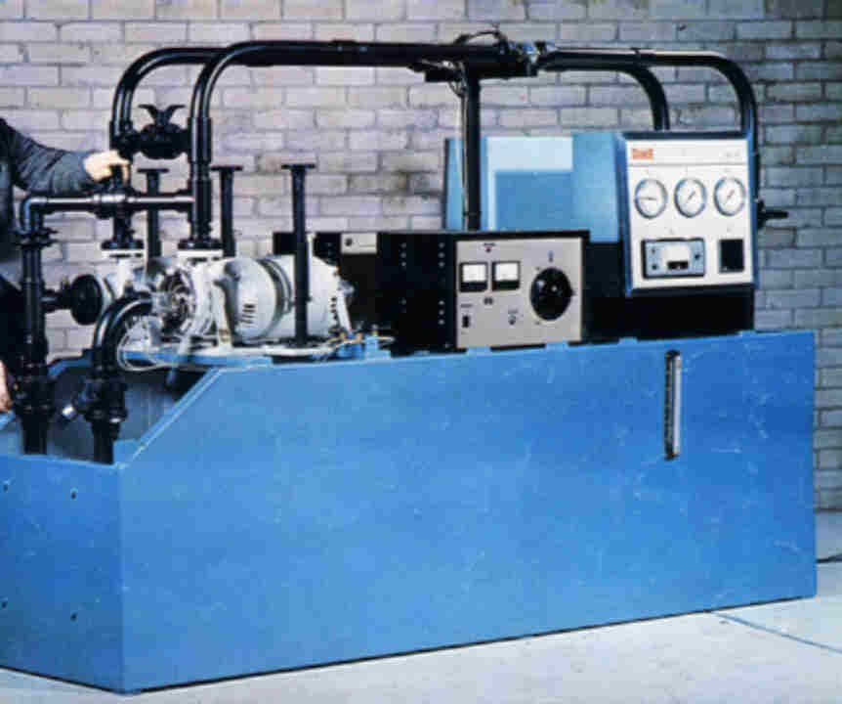
figura 1-1 Banco de Bombas

Características técnicas
Tabla 1Caracteríaticas Técnicas del Banco de Bombas
Bomba #1  Diámetro del impeler  Máximo flujo  Máximo cabezal de descarga | 140 mm  6.5 lts. / seg. a 3000 r.p.m.  28 m a 3000 r.p.m.
Bomba #2  Diámetro del impeler  Máximo flujo  Máximo cabezal de descarga | 101.8 mm  2.5 lts. / seg. a 3000 r.p.m.  17 m a 3000 r.p.m.
Bomba #2  como Turbina  Potencia de salida máxima  Mejor eficiencia típica | 305 W a 2100 r.p.m.  65%
Motores  Potencia nominal  Rango de velocidad | 2.2 kW  0-3000 r.p.m.
Requerimientos eléctricos | 200 – 240 V, 50/60 Hz, monofásico.  Máximo consumo de potencia 5kW
Dimensiones | 2440 mm long. X 790 mm ancho x 1720 mm altura.

Sensores e instrumentos tradicionales de medición
A continuación describo brevemente cuales fueron los elementos utilizados para la medición de las distintas variables en este equipo, de las cuales, la

Medición de caudal
Cada bomba está provista de un flujómetro electrónico de turbina, el cual permite la lectura directa de flujo en lts./seg. que era observada en un indicador ubicado en un panel junto con los indicadores de las otras variables. Cada bomba tiene su propio panel.
El flujómetro está ubicado en la descarga de la bomba del sistema y como se explicará más adelante trabaja con un sensor electromagnético basado en un imán permanente el cual emite una señal de voltaje cuando el campo magnético del mismo es perturbado por los álabes de la turbina del flujómetro.

Medición de torque
El torque es medido a partir de la lectura de la fuerza en un dinamómetro colocado en la carcaza del motor en cual nos da lecturas directas de fuerza en Newtons y el estudiante al multiplicarla con la distancia del dinamómetro al centro del eje del motor, que es 0.165 m, calculaba el torque.

Medición de RPM
La medición de r.p.m. se la realizaba utilizando también sensores
electromagnéticos, donde el campo magnético de los sensores
era perturbado por un engrane de dientes rectos y por cada
perturbación había una señal de voltaje que era llevada
hasta un tacómetro que mostraba el valor de r.p.m. a través de un
indicador en el panel de monitoreo.
Cada motor está provisto con un equipo independiente de control,
donde a través de un reóstato podemos variar la velocidad de 0 a
3000 r.p.m.

Medición de presión
La medición de presión se la realizaba con sensores del tipo Bourdon, tanto en la succión como en la descarga de la bomba, el valor de la presión era leído en un indicador de pluma en el panel de monitoreo y los sensores estaban ubicados de la siguiente manera: un sensor en la succión de cada bomba, dos sensores a diferente distancia en la descarga.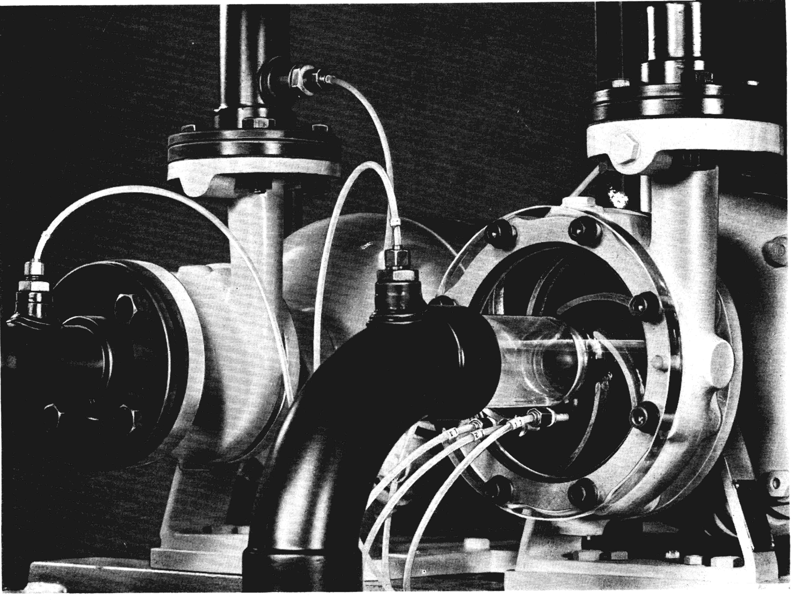
figura 1-2 Distribución de Sensores a través del impeler

En la bomba #1 existe aún un distribuidor de señales de presión que selecciona la señal entre los tres sensores de presión que se encuentran a lo largo del radio del impeler de la bomba y la señal propia de succión.

Ubicación de indicadores, cableado y conexiones
Todas las lecturas, excepto las de fuerza, eran observadas en los paneles de monitoreo, uno por cada bomba y todas las líneas de señales, es decir, los cables y conductores de señales eran llevados al centro del equipo y mediante regletas agrupados hasta llegar a los paneles de monitoreo donde se encontraban los transductores e indicadores, tres indicadores de presión, un indicador de r.p.m, un indicador de flujo, son los que indicaban las variables en el panel de cada bomba.
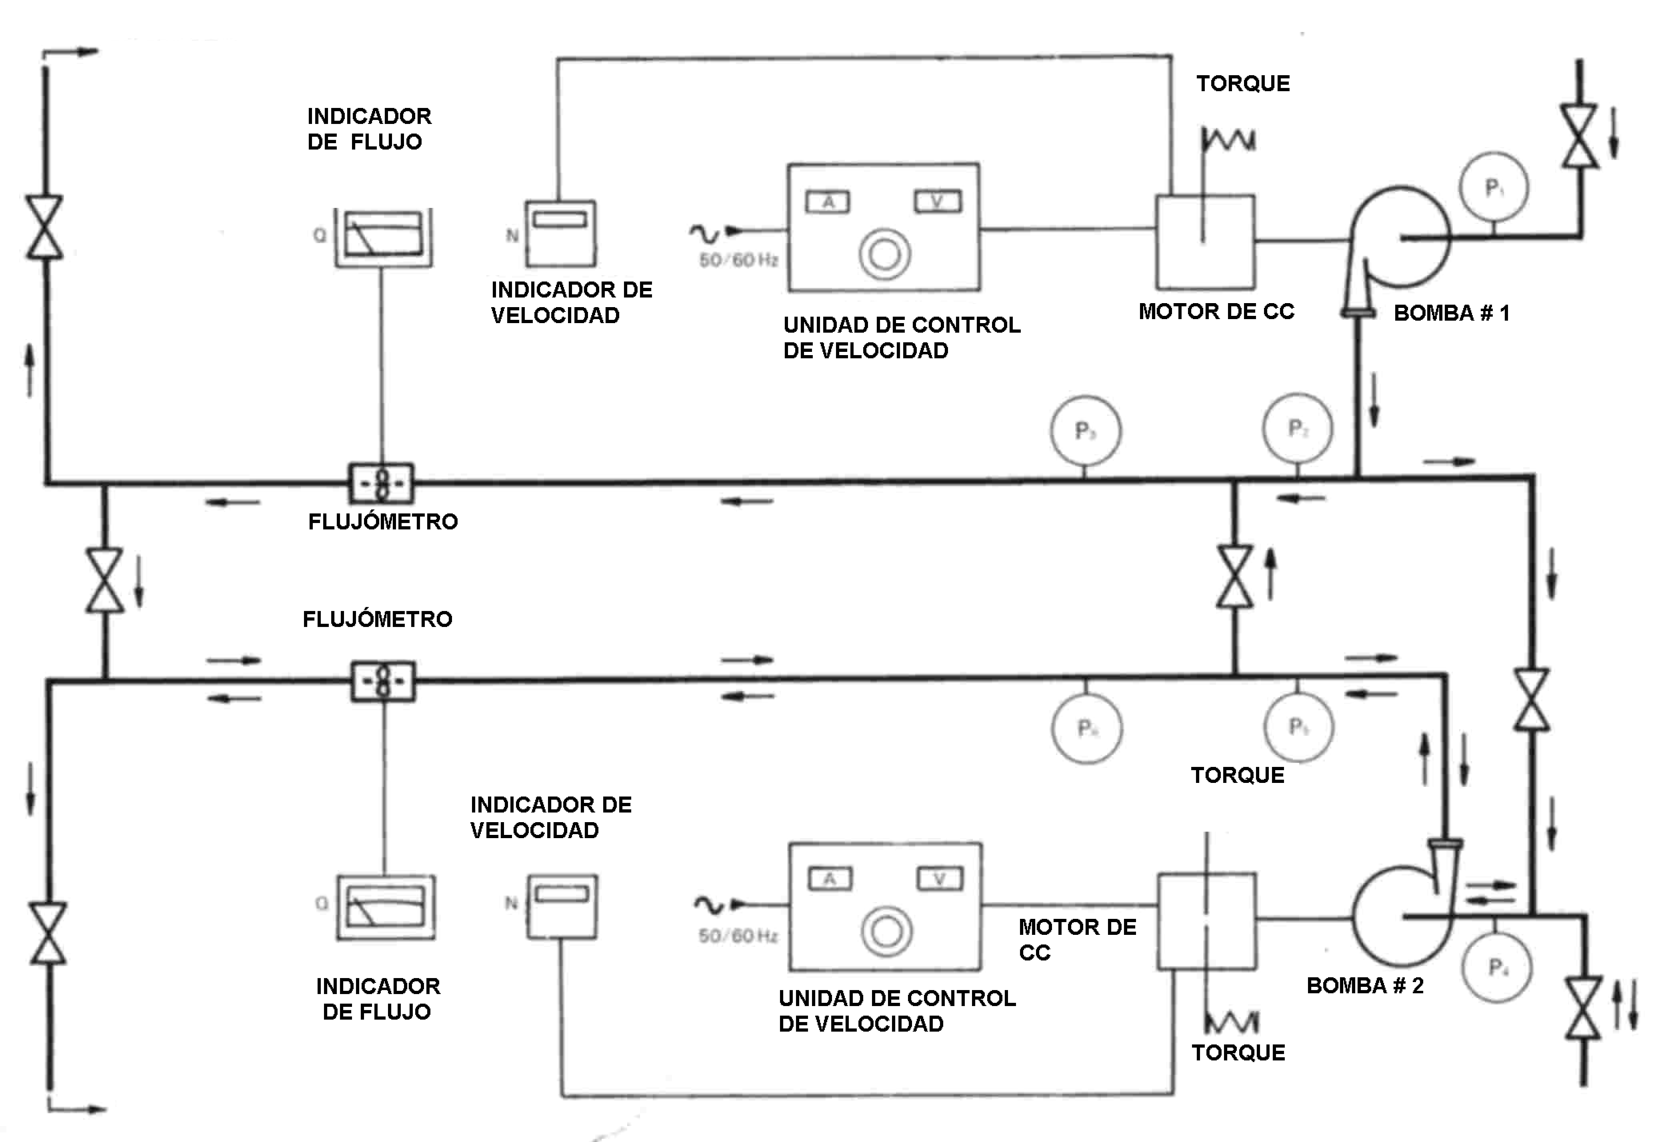
figura 1-3 Diagrama funcional del banco de bombas

En el presente esquema se observa, no solo la distribución de los sensores en el equipo, sino la ubicación de las válvulas de globo que permiten el funcionamiento en serie, en paralelo, permiten trabajar a la bomba #2 como turbina y además permite cebar las bombas en un determinado momento.

Prácticas realizadas en el banco de bombas

A continuación describo brevemente la forma como se realizaban las prácticas en el banco de bombas.
La primera práctica realizada en este equipo es la Práctica # 4 de la Guía de Laboratorio de Mecánica de Fluidos de la FIMCP, edición de Junio del 2001, y cuyo título es: Características externas de bombas centrífugas y cavitación.
Los objetivos de esta práctica son comprender el manejo y funcionamiento básico de la bomba centrífuga, determinar las características externas de una bomba centrífuga y observar el fenómeno de cavitación.
El procedimiento experimental aconseja cuidado en el enceramiento del dinamómetro y en la adecuada posición de las válvulas antes de poner en funcionamiento las bombas.
Se posiciona la velocidad del motor de la bomba #1 en 2500 r.p.m. y manipulando la válvula de descarga en varias posiciones se toman las lecturas de cabezal con la diferencia de presiones entre la descarga y la succión, se toma la lectura de fuerza en el dinamómetro y la lectura de caudal. Se repiten los mismos pasos en la bomba #2 con una velocidad de 1800 r.p.m.
En esta práctica se realizan las gráficas de cabezal total (H_{t}), potencia mecánica (P_{m}) y eficiencia total (η) vs. caudal (Q) para la bomba #1.
En la práctica #5 de la Guía mencionada tenemos la segunda práctica en este equipo cuyo título es: Bombas homólogas. El objetivo de la misma es predecir el funcionamiento de una bomba geométrica y dinámicamente similar (homóloga) a otra de características conocidas, luego comparar los resultados obtenidos experimentalmente con los teóricos.
Para esta práctica la bomba prototipo es la #1 y se incrementa la velocidad hasta 1500 r.p.m. y regulando la válvula, como en la práctica anterior, para cada posición se toman lecturas de caudal, presiones de succión y descarga, y se controla que la velocidad se mantenga constante.
Para la bomba #2 se realizan los mismos pasos pero la velocidad se incrementa hasta 2000 r.p.m. Luego usando los resultados obtenidos para esta bomba (modelo) y mediante los grupos adimensionales se estiman los parámetros H_{t}, Q, Pm, y η para la bomba #1. Por ultimo, se realizan las gráficas de H_{t}, Pm, η vs. Q estimadas y las experimentales.
La última práctica realizada en este equipo es la #6 de la Guía antes mencionada y lleva por título: Bombas conectadas en serie y paralelo.
El objetivo de la misma es determinar las características de operación de bombas trabajando en serie y en paralelo y compararlas.
El procedimiento experimental para la operación en serie empieza incrementando la velocidad de la bomba #1 hasta 2500 r.p.m., colocando la válvula en posición de trabajo para conexión en serie; luego incrementamos la velocidad de la bomba #2 hasta 1800 r.p.m., regulamos el caudal mediante la válvula a la descarga de la bomba #2, controlando que la velocidad de los motores de las bombas se mantenga constante. Se toma las lecturas de cabezal entre la succión de la bomba #1 y la descarga de la bomba #2, lecturas de caudal para ocho posiciones de la válvula de descarga.
Para la operación en paralelo, las bombas funcionan en forma simultánea (con sus respectivas válvulas de descarga abiertas), con la válvula en posición de paralelo y se incrementan las velocidades de la bomba #1 y #2 hasta 2500 y 1800 r.p.m. respectivamente.
De esta manera para cada caso en esta práctica se calcula el cabezal total H_{t}.

Podemos darnos cuenta de que en cada práctica el estudiante tenía que tomar datos a partir de los paneles de monitoreo que se encuentran en los lados laterales del equipo (uno por cada bomba) y estos están colocados de manera opuesta, la señal de torque era leída en el dinamómetro en cada uno de los motores de las bombas; es decir, en las prácticas originales era necesaria la localización de las lecturas en los distintos lugares donde se hallaban los dinamómetros, tomar de manera manual los datos en los distintos indicadores de los sensores, y continuar trabajando en la misma forma que hace treinta años atrás; continuar trabajando de esta manera, atenta contra las herramientas de gran velocidad y precisión con las que contamos hoy en día como lo son los equipos procesadores de datos y los sensores electrónicos, así como los distintos programas computacionales que han sido diseñados para cada aplicación en los campos de la ingeniería.

Expongo a continuación las ventajas de un sistema de adquisición de datos a través del computador:
- La rapidez del procesamiento de datos de los programas,
- La centralización de todas las variables monitoriadas y la observación de la variación que tienen estas a través del tiempo en un monitor de computadora.
- La gran capacidad de manejo, registro y almacenamiento de los datos, lo cual, redunda en la eficiencia de la utilización del tiempo en cada práctica.
- La facilidad de interpretación y manejo de las señales electrónicas que provienen del campo de trabajo.
- El aporte que el Laboratorio ofrece al estudiante en la familiarización de los equipos y dispositivos que son parte del diario trabajo de ingeniería en la industria moderna.

Con panorama del mejoramiento de las prácticas expuesto en este capítulo, describiré a continuación el trabajo realizado para lograr que las señales puedan llegar desde el banco de bombas hasta el computador, para lo cual centralizo mi atención a todos los requerimientos, demandas y construcción de dispositivos que este sistema implica.

DISEÑO Y CONSTRUCCIÓN DE UNA TARJETA DE INTERFASE PARA ACONDICIONAMIENTO DE SEÑALES Y ALIMENTACIÓN DE SENSORES

De manera general, los sistemas computarizados de instrumentación se clasifican en: sistemas de monitoreo y sistemas de control. En el caso de sistemas de monitoreo, se almacena y/o muestra la magnitud de la variable medida en una computadora. Dentro de esta clasificación se encuentran los sistemas analizadores cuya función es visualizar la naturaleza y proporción de una variable. En el caso de los sistemas de control, existe una retroalimentación, la magnitud medida se utiliza para controlar una variable de manera que el valor medido se iguale con el valor deseado.

En la Figura 2-1 se muestra un sistema electrónico básico de medida y control, el cual está formado por los siguientes bloques:

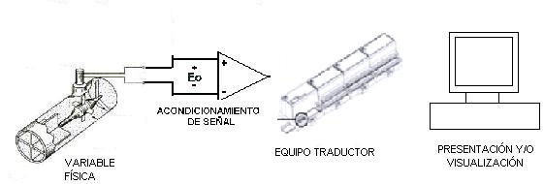
figura 2-4 Diagrama funcional del Sistema de Adquisición de Datos

En el bloque de detección se sensa la variable física tal como temperatura, presión, fuerza, intensidad luminosa, desplazamiento, etc., por medio del sensor-transductor. El cual es un dispositivo que detecta la variable física y efectúa una transformación ya sea eléctrica, mecánica, química, óptica (radiante), térmica, etc., para convertir la señal a una forma más manejable. En la mayoría de los casos, la variable física se transforma en una señal eléctrica, ya que esta es la forma de señal mas fácilmente medible.

El bloque de acondicionamiento tiene la función de adecuar la señal del sensor-transductor mediante un circuito el cual, dependiendo de la aplicación especifica, puede amplificar, acoplar las impedancias, aislar, filtrar, etc. dicha señal, con el fin de obtenerla adecuadamente para el medio de presentación.

Una vez que se logra una señal con el nivel y las características adecuadas, puede ser enviada a una computadora personal para su observación, procesamiento, registro y análisis de datos e información. Pero antes de ser enviada la señal analógica a la computadora tiene que pasar por una etapa de conversión de analógica a digital.

La fuente de alimentación proporciona la energía eléctrica adecuada a todos los componentes del sistema que así lo requieran.

Existe una inmensa variedad de transductores y con diversas características para poder seleccionarlos y aplicarlos en el área de instrumentación industrial. Los transductores se pueden clasificar de acuerdo a su principio de operación, aplicación, método de conversión de energía, tipo de señal de entrada o de salida, etc.

En este capítulo realizo un análisis de los requerimientos, los tipos de sensores, sus señales y el correspondiente diseño del circuito corrector para la lectura del equipo traductor, se detalla la instalación de cada sensor y los elementos necesarios la misma.
En la sección 2.1 se hablará de los requerimientos para el correcto funcionamiento de este tipo de adquisición de datos y los mismos que delimitarán las características y alcance de los circuitos acondicionadores de señales. Entre estos requerimientos están el equipo modular Field Point, los tipos de comunicación digital, la fuente de la alimentación de energía de los sensores. Mientras que desde la sección 2.2 hasta la sección 2.6 se habla cada sensor utilizado en este sistema.

En la sección 2.7 describo la integración a una sola tarjeta cada circuito corrector de señales de los distintos sensores para formar la TARJETA PRE-INTERFASE de este sistema de adquisición de datos, la cual está colocada en una caja de conexiones de datos, la misma que he llamado CAJA PRE-INTERFASE, por ser el nexo entre las señales de campo y el equipo traductor de señales.
Las variables que necesitamos medir son: presión, caudal, RPM y fuerza y observar sus variaciones en el monitor de un computador. Para que esto sea posible, el equipo “traductor de señales” que será la interfase entre las señales corregidas de campo y el CPU del computador, es el sistema modular Field Point.

Análisis de los requerimientos del sistema
Comenzare describiendo brevemente los Módulos Field Point, sus requerimientos de alimentación de energía y sus condiciones para entrada y salida de señales.

Módulos de adquisición de datos
Field Point ( Punto de campo) es un sistema distribuido modular de E/S que incluye una variedad de módulos analógicos y digitales, los cuales son unidades que receptan señales electrónicas sean de voltaje o corriente, las cuales, traduce al lenguaje binario y comunica al computador por medio del protocolo de comunicación RS-232. Estas señales entonces pueden ser monitoreadas desde el software Fiel Point Explorer y a su vez desde el mismo software configurar los rangos de amplitud y tipos de señales que recepta cada módulo (1).

___________
(1) Daniel Ramírez Campuzano, “Desarrollo de un Programa de Adquisición de Datos para el banco de bombas del Laboratorio de Termofluidos de la FIMCP” ( Tesis, Facultad de Ingeniería en Mecánica y Ciencias de la Producción, Escuela Superior Politécnica del Litoral)

El equipo Field Point incluye tres clases de componentes que lo hacen adaptable a cualquier aplicación:
- Módulos E/S
- Bases terminales
- Módulo de red

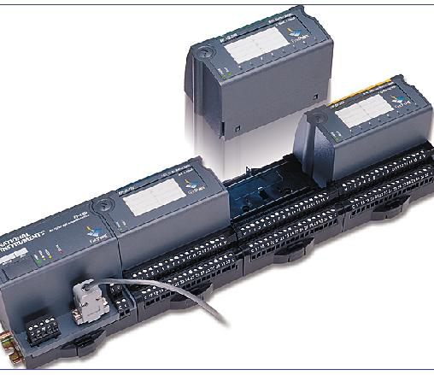
FIG. 2-1 BANCO DE MÓDULOS FIELD POINT

Los módulos de E/S específicos que utiliza nuestra aplicación son el contador CTR-500 para señales discretas o de pulsos, el FP-AI-110 para las señales analógicas de voltaje de los sensores y el FP-AI-111 para las señales analógicas de corriente las especificaciones de los mismos, se describen en Apéndice H .
Las bases de terminal universal aceptan cualquier módulo de E/S de Field Point y proporcionan borneras en número máximo de 32 para la conexión de cables de señales de campo. Estas bases se insertan en un conector estándar tipo DIN o se pueden montar en un panel.
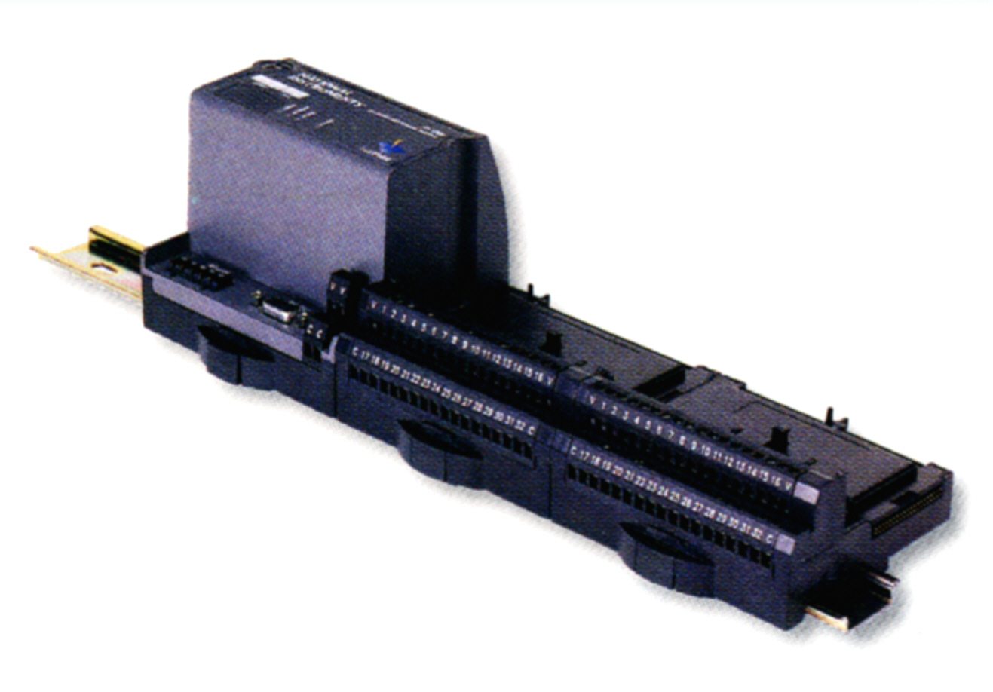
FIG. 2-2 BASE TERMINAL DE LOS MÓDULOS

El módulo de red es el FP-1000 y se comunica con los módulos locales de Entradas /Salidas (E/S) por medio del bus local formado por las bases de terminales conectadas. Actualmente, se pueden tener hasta 9 módulos en un banco y hasta 25 bancos en una red de Field Points. Las opciones actuales para módulos de red incluyen protocolos de comunicación RS-232 y RS-485, Ethernet, y Fieldbus.
El FP-1000 proporciona una conexión a una red RS-232 usando un sencillo protocolo ASCII, más adelante se explica acerca de este protocolo de comunicación. Tiene también un repetidor aislado RS-485 incorporado para transparentemente añadir hasta 24 módulos de red FP-1001 al mismo puerto serial de la computadora.
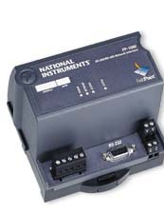
FIG. 2-3 MÓDULO FP-1000

Fuente de poder

Para la alimentación del módulo de red FP-1000 se requiere una fuente de alimentación de 11-30 VDC para cada conjunto de Field Points.
El FP-1000 filtra y regula esta alimentación suministrada y provee energía para todos los módulos de Entrada / salida (I /O) del conjunto. Por lo tanto no es necesario proveer alimentación separadamente para cada módulo del conjunto. Si el dispositivo Entrada / salida de campo necesita ser alimentado separadamente, se pueden usar terminales suministradas en cada base de terminales para aquellas conexiones de suministro de poder. El conector de alimentación es un terminal conector de 4 pines tipo tornillo. Estos pines se muestran en la Figura siguiente
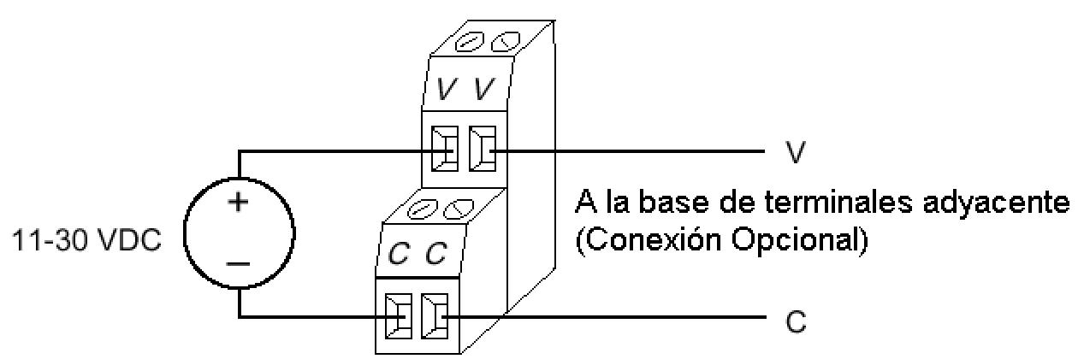
FIG. 2-4 conector de alimentación
Los dos terminales etiquetados V están internamente conectados al modulo de red, así como lo están los dos terminales etiquetados C. Para la operación del sistema Field Point la energía debe ser aplicada a un par V y C.
Los sensores también necesitan ser alimentados con voltaje de corriente continua así como los circuitos para el acondicionamiento de señales, debido a esto, contamos con otra fuente de corriente continua independiente cuyas opciones de voltaje son +12, -12, +5, -5, VDC y la respectiva señal de tierra. Esta fuente es utilizada comercialmente en la computadoras personales.

Protocolos de comunicación
Las opciones actuales para módulos de red incluyen protocolos de comunicación RS-232 y RS-485, Ethernet, y Fieldbus.
En la presente aplicación se utilizó el protocolo de comunicación RS-232, el cual, es un conector normalmente utilizado en mini computadoras, impresoras, módems y equipos de adquisición de datos.
Este protocolo fue originalmente especificado para comunicaciones de datos entre un dispositivo controlador y un dispositivo receptor con distancias de hasta 15 metros (50 pies) y con velocidades de hasta 19,200 bits / seg; en la actualidad el RS-232 es frecuentemente usado a velocidades de 115-230 Kbits / seg. El RS-232 está siendo también operado a distancias mayores de 25 metros. La habilidad para alcanzar esos parámetros de operación depende del ambiente y la calidad del cableado usado. De manera general, un sistema no puede proveer al mismo tiempo velocidades y distancias máximas.
El conector RS-232 tradicional fue un diseño con 25 pines. Sin embargo, algunos productos seriales ahora incluyen puertos seriales de 9 pines con (o en lugar de) la versión de 25 pines. Ambos tipos de puertos contienen las mismas 9 líneas de señales, aunque el número de los pines para especificar señales es diferente. Una conexión RS-232 completa incluye: transmisión, recepción, señal de tierra y algunas líneas para el control de transmisión y prevención de desbordamientos de datos.
Ahora que conocemos todos los parámetros necesarios para la instalación de un sistema de adquisición de datos utilizando el equipo modular Field Point, el siguiente paso es conocer el funcionamiento, requerimientos, demandas de energía y los tipos de señales de los sensores para las distintas variables en el banco de bombas.

Medición de Caudal:

Flujómetros de turbina
Los Flujómetros de turbina consisten en un rotor que gira al paso del fluido con una velocidad directamente proporcional al caudal.
La velocidad del fluido ejerce una fuerza de arrastre al rotor; la diferencia de presiones debida al cambio de área entre el rotor y el cono posterior ejerce una fuerza igual y opuesta. De este modo el rotor está equilibrado hidrodinámicamente y gira entre los conos anterior y posterior sin necesidad de rodamientos axiales evitando así un rozamiento que necesariamente se produciría.
La velocidad del flujo puede ser medida simplemente y con buena exactitud por el conteo de pulsos que produce la perturbación de cada alabe de la turbina al campo magnético que genera un proximitor que capta la perturbación y genera señales de voltaje que pueden ser observadas en un osciloscopio. De esta manera, el gasto volumétrico es proporcional al número de revoluciones del rotor y el total de pulsos puede considerarse como una indicación del gasto total. La frecuencia de los pulsos es proporcional a la velocidad del fluido.
El flujómetro de turbina utilizado es el mismo que originalmente se utilizó en el equipo desde sus 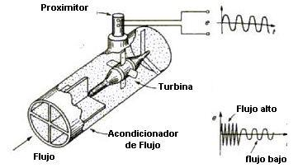
figura 2-5 Esquema de Flujómetro

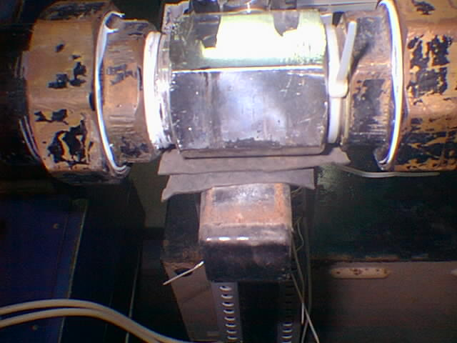
figura 2-6 Flujómetro A:O:T:

Diseño y construcción de tarjeta acondicionadora de señal

De acuerdo a lo explicado en el análisis de los requerimientos del sistema es claro que la señal que ingresará a los módulos de adquisición de datos debe guardar ciertas características dependiendo de los requerimientos de cada módulo. De la misma manera varios de los sensores deben ser alimentados con un voltaje de corriente directa para su funcionamiento.
Esto puede conseguirse a través de una tarjeta electrónica que contenga los respectivos circuitos para suplir los requerimientos de cada sensor y de cada módulo a utilizarse.
La señal que genera directamente el flujómetro es una señal tipo diente de sierra como se muestra en la Fig. N° 4 con una amplitud de 0.8 V y una frecuencia de 22.2 Hz donde la escala en el eje X del osciloscopio está configurado como 10 mseg. / div mientras que el eje Y tiene 0.2 V / div y el motor de la bomba gira a una velocidad de 2300 r.p.m.
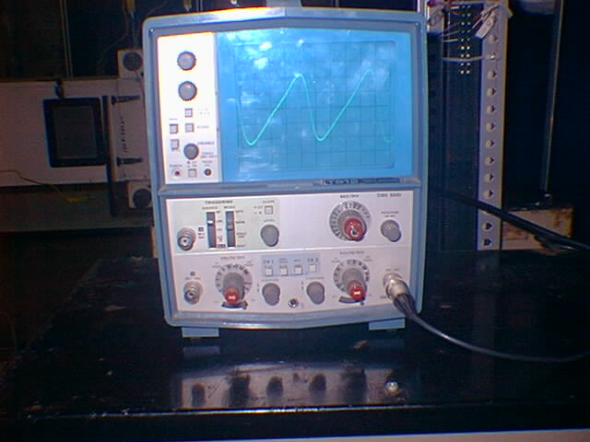
figura 2-7Señal directa del sensor Electromágnético

Esta señal deberá ser captada por el módulo contador CTR-500, pero de acuerdo a los requerimientos, su señal debe tener una amplitud mínima de 8V, y de preferencia debe ser una señal cuadrada o de pulsos para una mayor confiabilidad en el conteo, por lo cual, necesitamos amplificar y corregir esta señal manteniendo su frecuencia; esta es la misión de los circuitos de amplificación y de comparación que describo a continuación.
El circuito amplificador no elevará hasta 8V la señal ya que si lo hace la señal continuará siendo diente de sierra y nosotros necesitamos una señal cuadrada de pulsos para un eficiente conteo de pulsos, de manera que la señal se amplificará lo suficiente para que un circuito comparador pueda reconocer las variaciones de signo de la señal del flujómetro y pueda entregar pulsos de +11 y –11 VDC los cuales están sobre el valor mínimo requerido por el FP-CTR-500 que es 8 VDC

Circuito de amplificación

Este diseño principia con la necesidad de tener un mínimo de 8 V en la amplitud de la señal que entra al módulo FP-CTR-500, para lo cual utilicé un circuito integrado LM 741, el cual es un amplificador operacional (OPAMP), cuyos detalles se encuentran en el apéndice A, estableciendo con el mismo un circuito básico amplificador no inversor:
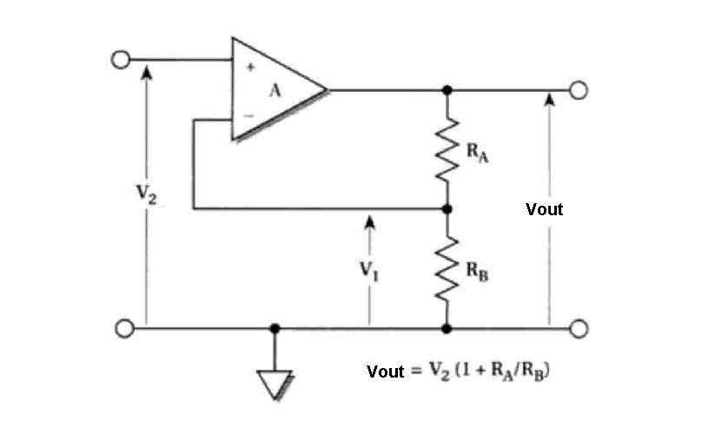
figura 2-8 Esquema general de circuito amplificador

En el cual la ganancia viene dada por la fórmula:
A = (R₁ + R₂)/ R₁ Ec.1
El cálculo de las resistencias, se realizó basándonos en una ganancia de 5,5 ya que lo sugerible es amplificar con ganancias entre 1 y 10 por razones contempladas en el apéndice A; así pues, que en un primer momento, tomamos como fija una resistencia comercial de 10 kΩ para R₂ y calculamos a partir de la fórmula (1) la resistencia R₁ , cuyo resultado es 2,2 kΩ que si podemos encontrar en el mercado.
R₁ = R₂ / (A -1)
R₁ = 10 / (5,5-1) = 2,2 kΩ

El valor de R₃ es sugerible por los posibles aumentos en la amplitud de la señal de entrada, en nuestro caso es poca la utilidad pero no puede descartarse ya que aún en pequeñas amplitudes actúa como protector, el valor de 1 kΩ se justifica por ser un estándar en este circuito básico. También es necesaria esta resistencia debido al la señal offset (de compensación) del OPAMP, la cual es proporcional a la corriente de entrada, por lo tanto debemos limitar la corriente que entra al mismo.
Cuando probamos este circuito con las señales de los flujómetros observamos que cuando la señal de flujómetro era de frecuencia cero, esto implicaba que a la salida del circuito debería ser cero; pero existía una señal de voltaje diferente de cero aunque sin frecuencia, de manera que teníamos que restringir más corriente a la entrada para mejorar el offset del OPAMP, así que adicioné una resistencia de 1KΩ a la entrada cuyo retorno es la tierra para de esta manera limitar la corriente, pero esto implicaba la disminución a la mitad de la amplitud de manera que para mantener la amplitud de la salida del circuito tuve que aumentar la ganancia del mismo a de 5 a 11 reemplazando la resistencia de 2,2KΩ por una de 1KΩ y de esta manera mejoramos el offset de los circuitos integrados y mantenemos la ganancia total desde la salida del flujómetro hasta la salida del circuito de amplificación, la cual continúa siendo 5,5 V₂ donde es el voltaje de entrada al circuito amplificador.

De manera que el diagrama general de nuestro circuito amplificador no inversor es el siguiente:
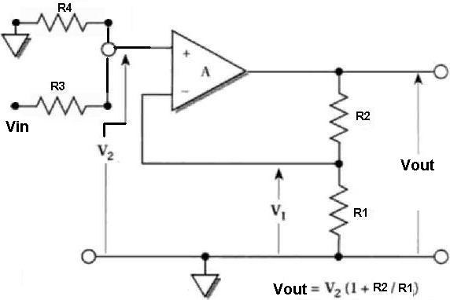
FIG. 2-5 esquema general corregido de circuito amplificador

El mismo queda completo con los valores siguientes:
R1= 1 KΩ, R2= 10 KΩ, R3= 1 KΩ y R4= 1 KΩ.
Podemos observar en el osciloscopio la diferencia en la amplitud a la salida de este circuito donde la señal sigue siendo tipo diente de sierra como se muestra, con una amplitud de 10 mV y la misma frecuencia de 22.2 Hz donde la escala en el eje X del osciloscopio está configurado como 10 m seg. / div mientras que el eje Y tiene 5 V / div y el motor de la bomba gira a una velocidad de 2300 r.p.m.

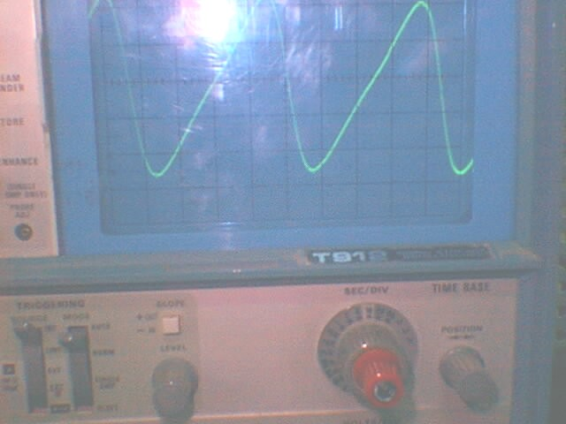
figura 2-9 Señal a la salida del amplificador

Conversión de señal diente de sierra a seña cuadrada
La necesidad de obtener una señal de pulsos a con una frecuencia proporcional a la de las interrupciones de los álabes de la turbina al campo magnético del proximitor en el flujómetro, justificó la conversión de señal dientes de sierra a señal cuadrada, la misma que fue posible con un circuito básico comparador:

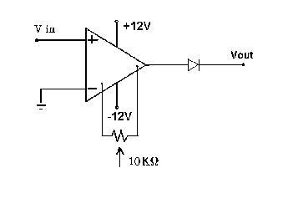
figura 2-10 Circuito básico comparador:

Este circuito está trabajando como un detector no invertible de cruce por cero, ya que la referencia en el pin negativo es cero voltios; de manera que la entrada de la señal V_{in} es comparada con la referencia de voltaje 0V. Cuando V_{in} está sobre el valor de referencia la salida V_{out} es igual a +V_{cc} o voltaje de saturación; mientras que cuando el voltaje está bajo el valor de referencia la salida es igual a -V_{cc.}
El opamp ideal funcionaría sin más implementos electrónicos, pero en la práctica, debido a la alimentación de + V_{cc} y -V_{cc} la salida del opamp no es totalmente cero cuando la entrada V_{in} es cero; es por esto que es necesaria una resistencia variable entre 0-10 KΩ conectados a los pines de compensación nula (offset null), con su tercera conexión en el pin de alimentación negativa del amplificador operacional, con el objetivo de regular y compensar el voltaje por razones explicadas en el apéndice A.
Los opamps utilizados son polarizados o alimentados con un + V_{cc} = +12 VDC y un - V_{cc} = -12 VDC de la fuente de poder mencionada anteriormente.
La presencia del diodo 1N 4148, que trabaja a un amperio máximo para flujo de corriente, se debe al objetivo de tener la señal solo con pulsos positivos que por razones de caídas de voltaje no son realmente +12 VDC sinó +11 VDC, así la señal obtenida se presentará como una señal de pulsos entre 0 y +11VDC.
A continuación se observa la señal de los electromagnéticos a la salida del circuito comparador:
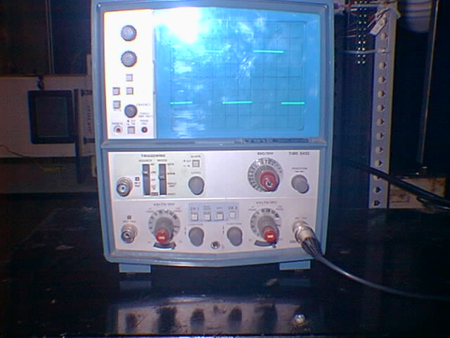
figura 2-11Señal a la salida del circuito comparador, antes del diodo

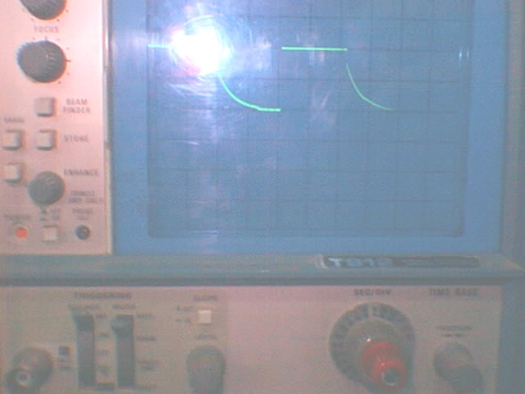
figura 2-12Señal a la salida del circuito comparador, luego del diodo

En las figuras anteriores la configuración de los ejes de la pantalla del osciloscopio sigue siendo de 10 mseg. / div para el eje horizontal y 5 V / div. para el eje vertical. Como se observa la amplitud de 10 V donde la frecuencia no ha variado de 22.2 Hz. Se observa también que debido a la función del diodo, la parte negativa de la señal que sale del circuito comparador es eliminada.

Ubicación: Cableado e instalación

El cableado lo explicaré desde la instalación del sensor hasta su llegada a una bornera, llamada “Secundaria”, ubicada en el soporte central de la tubería superior.
La ubicación de los sensores electromagnéticos no ha variado, la señal de los mismos llega hasta una bornera cuyas características son: 12 bornes de 5 Amp. máximo para flujo de corriente, de dimensiones 90x14 mm suficiente para las señales en miliamperios que viajarán por la misma.
El objetivo de esta bornera es establecer la conexión entre las líneas que vienen directamente desde los sensores y las líneas que llegan hasta el equipo corrector de señales.
El tipo de cable utilizado es un cable apantallado de conductores no rígidos de dos líneas ya que solo necesitamos la línea para la señal y su retorno. Los detalles del mismo pueden ser observados en el apéndice B, La selección de este tipo de cable tiene su base en (la temperatura, humedad, cercanía de otras máquinas etc.)
De esta manera queda ensamblada la conexión y luce como se muestra en la figura:

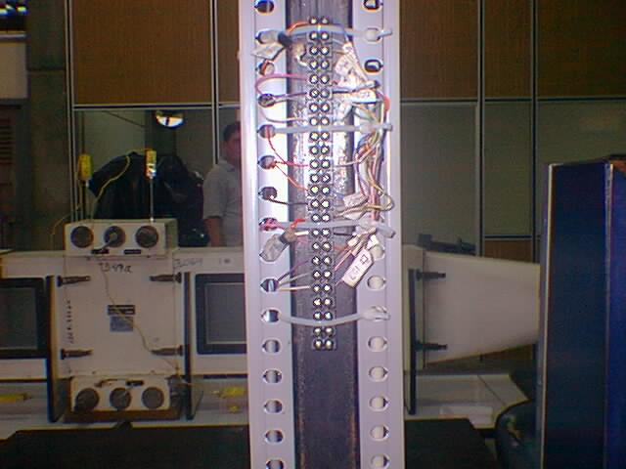
figura 2-13Bornera C: conexión de electromagnético

Medición indirecta a través de nivel (Método de canal

abierto)

La medición del flujo se la realiza también utilizando el método del vertedero o vertedor, en este caso, con un ángulo en la V de 55º. En este dispositivo la profundidad del flujo se correlaciona con la relación de flujo utilizando una fórmula que relaciona la altura del nivel del líquido con el caudal:

$Q=\text{Cd}⋅\text{tan}\frac{θ}{2}\sqrt{g}(y_{1}−y_{0})^{52}$
El coeficiente de descarga Cd tiene un valor que experimentalmente ha dado buenos resultados para vertederos en V el cual es Cd = 0.44; considerando el valor de la gravedad g =9.8 m / s², la identificación y valores de las demás variables son:
$$θ={\text{55}}^{o}$$
y₁ = altura del nivel
y_{o} = 49 cm (altura desde el fondo hasta vértice de V)

De esta manera, la fórmula utilizada en el programa es:
$Q=1,\text{967}×(y_{1}−y_{0})^{52}$ Ec. 2

La variable que se monitorea para el cálculo del caudal es la altura del nivel del líquido y₁ para lo cual utilizamos un sensor de baja presión, el cual permite a través del monitoreo de la presión hidrostática la determinación del valor de y₁; de manera que podemos obtener la curva de calibración h vs. mA y a la vez establecer el caudal en el circuito a través del cálculo con la Ec. 2 en el software.
Detalles sobre las características del sensor KPSI en el apéndice C

Sensores de baja presión

El nivel del tanque lo obtenemos con la ayuda del sensor de presión sumergible KPSI que se muestra a continuación, cuyos principios físicos se basan en un puente Wheastone formado por galgas extensométricas distribuidas en una membrana que está en contacto con el fondo del agua, donde la presión ejercida por el agua estira o comprime los hilos de resistencia, modificando el valor de la impedancia total del puente de manera proporcional a la presión.
Cuando el puente Wheastone está sin tensión, tiene una resistencia eléctrica determinada. Cuando se aplica al circuito una tensión nominal, que es el voltaje de alimentación VDC, la pequeña corriente, previamente acondicionada mediante un sistema interno, circula por la resistencia creando una caída de tensión en la misma y el puente se equilibra para estas condiciones; este sistema interno es de protección ante posibles variaciones que pueda tener la señal de alimentación. En este momento la señal de salida del sensor de presión es de aproximadamente 4 mA, que corresponde a una presión inicial P_{o}.
Cualquier variación de presión que mueva el diafragma del transductor cambia la resistencia de la galga y desequilibra el puente produciendo valores entre 4-20 mA proporcionales a la presión sobre el sensor.
Debido a la sensibilidad de los estos sensores, cualquier variación producida por las corrientes del fluido, aunque pequeña, afectará la señal de salida sin haber necesariamente variación significativa en el nivel. Este inconveniente es controlado por un amortiguador de señales que viene junto con el sensor.
Debido a su constitución cilíndrica el centroide de su sección transversal está separada del fondo 0.5” los cuales fueron considerados en la calibración del mismo.

Diseño y construcción del circuito de alimentación

En vista de los requerimientos del fabricante, (Apéndice C), los transductores requieren un voltaje de alimentación de 10 VDC, los cuales, previamente tratados, permiten el funcionamiento del puente de Wheastone en el sensor y producen una señal en mA proporcional a la presión, la cual es a su vez proporcional al nivel del líquido en el tanque:
figura 2-14Esquema de de instalación

Para lograr esto tenemos que regular un voltaje de nuestra fuente que nos proporciona +12 VDC hasta llegar a +10 VDC, lo que conseguimos con la aplicación de un circuito NTE 1968: Regulador de Voltaje de tres terminales 10V, 1A ; el cual se encuentra en el apéndice A

Ubicación: Cableado e instalación
El cableado es directo hacia la bornera secundaria descrita anteriormente en el soporte central de la tubería y el sensor está colocado en el fondo del tanque, en una posición para la cual la turbulencia del fluido en el lugar cercano a la descarga de la bomba o los fenómenos del comportamiento del fluido en el lugar cercano a la desembocadura en la V, no perturben la correcta señal de presión hidrostática en el sensor de baja presión debido a su sensibilidad. De manera que, como indica la figura, el sensor está colocado a 0.31 m de la pared que contiene la V del vertedero en una posición intermedia entre los dos fenómenos.
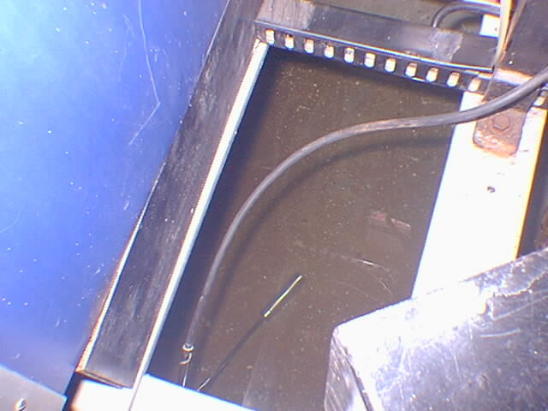
figura 2-15Sensor de nivel

Medición de torque

Originalmente la medición del torque en el eje del motor de la bomba se lo medía a través de la lectura de un dinamómetro colocado a una distancia (de brazo) de 0.165 m, de esta manera y siguiendo el procedimiento del manual de practicas se obtenían las lecturas correspondientes de la fuerza y al multiplicarlas por el brazo obteníamos el torque.
Actualmente el dinamómetro tiene adaptada una celda de carga, la cual genera señales en mV proporcionales a la fuerza ejercida sobre el mismo por el movimiento de la bomba.

Celdas de carga
Una celda de carga es sensor de fuerza que consta de puente de Wheastone, el cual se describió anteriormente, sobre una base circular (wheel-shaped spring) metálica sobre la cual se ejerce la fuerza sea en tensión o en compresión. A este puente de Wheastone se lo alimenta con una señal de voltaje de corriente directa, y la señal de salida será una señal en mV que variará de acuerdo a la fuerza aplicada en un rango normalizado entre –10 y 10 mV.
Las celdas de carga cuyo proveedor es la casa ENTRAN, está clasificada como EFLM T2M del tipo de sub-miniatura, fabricada en acero inoxidable con un diámetro de 9.5 mm. El puente de Wheastone es alimentado con 5 VDC y la señal analógica de salida está en el rango de –10 VDC a +10 VDC, el rango de los valores de fuerza es de hasta 50 N.
Esta celda de carga incluye en sus cables de conexión una instalación de resistencias especiales llamada módulo, para la compensación y ajuste de la señal de salida por influencia de la temperatura, balance inicial del puente de Wheastone, cero inicial en cada encendido, etc. Mas detalles se observan en el apéndice C.
El siguiente esquema muestra el funcionamiento de la celda de carga y algunos detalles de su estructura:
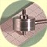
figura 2-16 Celda de Carga
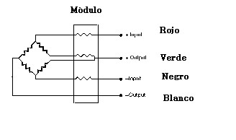
figura 2-17 Esquema de celda de carga

Diseño y construcción del circuito de alimentación

Al igual que el circuito de alimentación del sensor de baja presión solo hay que lograr que un voltaje DC llegue hasta el puente Wheastone en la celda de carga y como esta señal llega directamente al puente, es necesario que esta señal de voltaje sea estable ya que de ella depende la señal de salida de la celda de carga. El valor del voltaje de alimentación es +5 VDC, el mismo que es aplicado en las líneas de color rojo y negro de la figura 2-14

Diseño de piezas y elementos para instalación.

Originalmente el dinamómetro constaba de una base de sujeción del resorte la cual mediante una rosca interna de 3 mm estaba sujeta a un perno en la parte superior del dinamómetro y fijaba la parte estática del resorte.
Es precisamente entre estas dos piezas (base del resorte y perno de fijación) donde fue colocada la celda de carga, para aprovechar la disponibilidad de su posición, de esta manera fue necesario la adición de:
- Dos bases roscadas de aluminio
- Un perno de medidas Ø3x20 mm
Las bases fueron maquinadas en aluminio por la facilidad que presenta este material para perforaciones con dimensiones pequeñas y la forma cilíndrica es ideal para el adecuado funcionamiento en el interior del dinamómetro.
En la figura siguiente se puede observar la distribución de estas piezas:

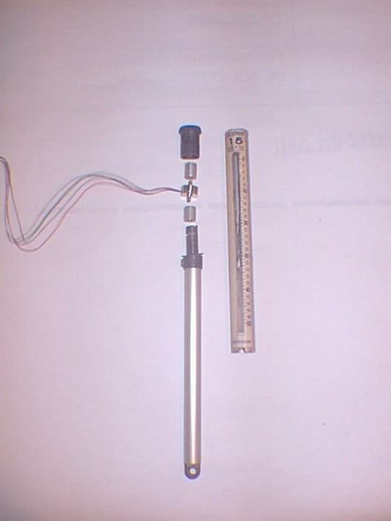
figura 2-18Dinamómetro, celda y piezas de instalación
De esta manera aprovechamos la tensión en el resorte del dinamómetro para hacer trabajar a la celda de carga, para la cual realizamos la curva de calibración fuerza vs. mV, la misma que se detallará más adelante y que nos sirve para obtener la lectura de torque al multiplicar el valor de fuerza con el del brazo y de esta manera, tenemos la ventaja de utilizar los dinamómetros en su forma tradicional también ya que el indicador original de la fuerza sigue ubicado y trabajando en su sitio original, con la única variación en su cero.

Ubicación: cableado e instalación

Como explicamos anteriormente las conexiones de alimentación y salida de señal, se las realizó de la siguiente manera: la línea color roja es para el voltaje de alimentación del puente de Wheastone +5 VDC, la línea color negro es la tierra (retorno), la línea de color verde es el positivo de la señal y la blanca es su retorno.
El cable utilizado es el que viene incluido con el sensor, al cual se lo protegió con envoltura de PVC y malla de cobre estañado para protección electromagnética, siguiendo los lineamientos de las características de cables para conexiones electrónicas.
Este cable tiene una longitud de 1.5 m y llega solo hasta la bornera llamada “Principal” situada a un lado de cada bomba; a partir de esta bornera otro cable multipar apantallado lleva las señales hasta la bornera secundaria que comunica los cables de señal y de alimentación de las celdas de carga con el equipo pre-interfase tal como lo muestra la siguiente figura:
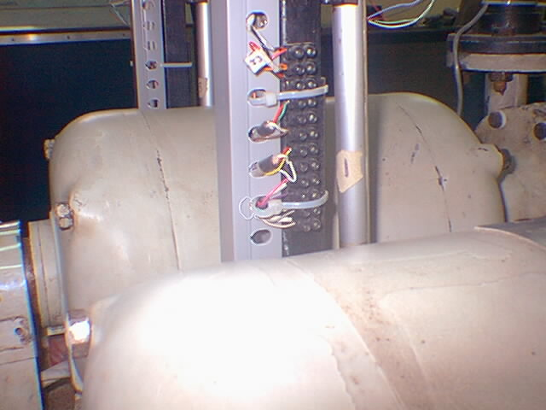
figura 2-19Conexión de celda de carga

Medición de RPM
Se realizó un cambio en los sensores utilizados para medir esta variable, ahora son sensores optoacopladores también llamados acopladores o aisladores ópticos, los cuales son capaces de generar señales en forma de pulsos proporcionales a los rpm del motor de la bomba.

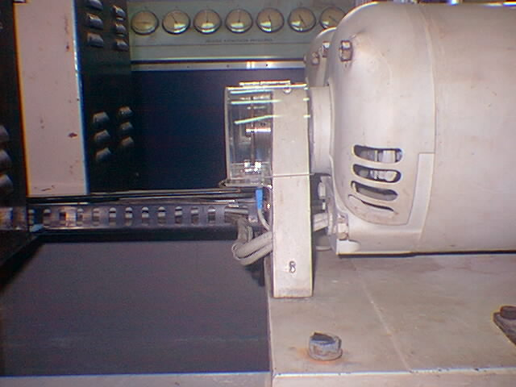
figura 2-20Instalación de optoacoplador

Sensores optoacopladores
Un acoplador óptico es una combinación diodo LED-fototransistor, esta combinación de tecnología opto electrónica tiene muchas aplicaciones industriales, entre las cuales están: interfase entre circuitos que operan a diferentes niveles de voltaje, convertidor de señales, interruptores de fin de carrera etc.
La aplicación nuestra es un sensor que se vale de la interfase entre dos circuitos que operan a diferentes voltajes para generar una señal de pulsos. Esta interfase se encuentra entre un diodo emisor de luz cuyo voltaje de arranque es V_{s} y un fototransistor receptor cuyo voltaje de alimentación es de V_{cc}.
El diodo emisor de luz generalmente denominado LED, es un semiconductor que emite luz cuando por él circula una corriente en polarización directa. Algunos LEDs no siempre emiten luz visible, sino que emiten luz infrarroja invisible al ojo humano, esta es la práctica estándar que se sigue para la construcción de acopladores ópticos comerciales y es el tipo de acoplador óptico que utilicé.
Un fototransistor es un transistor que responde a la intensidad de luz en su lente, en lugar de a una corriente de base. La alimentación positiva V_{cc} es en el pin colector y el retorno en el pin emisor. Actúa como un interruptor normalmente abierto que se acciona mediante una corriente inducida I_{co} por la luz infrarroja de un diodo emisor.
El optoacoplador utilizado es el NTE3081:
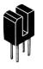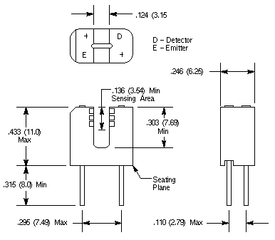
figura 2-21 Geometría de optoacoplador

del cual, las características especificas se encuentran en el apéndice C.

Diseño y construcción de un circuito de alimentación

y acondicionamiento de señal

La figura siguiente representa el esquema de funcionamiento del sensor optoacoplador, podemos observar dos circuitos sin interacción de línea, uno es para el diodo y el otro es para el fototransistor, la señal de salida V_{out} está colocada en el pin colector del transistor.
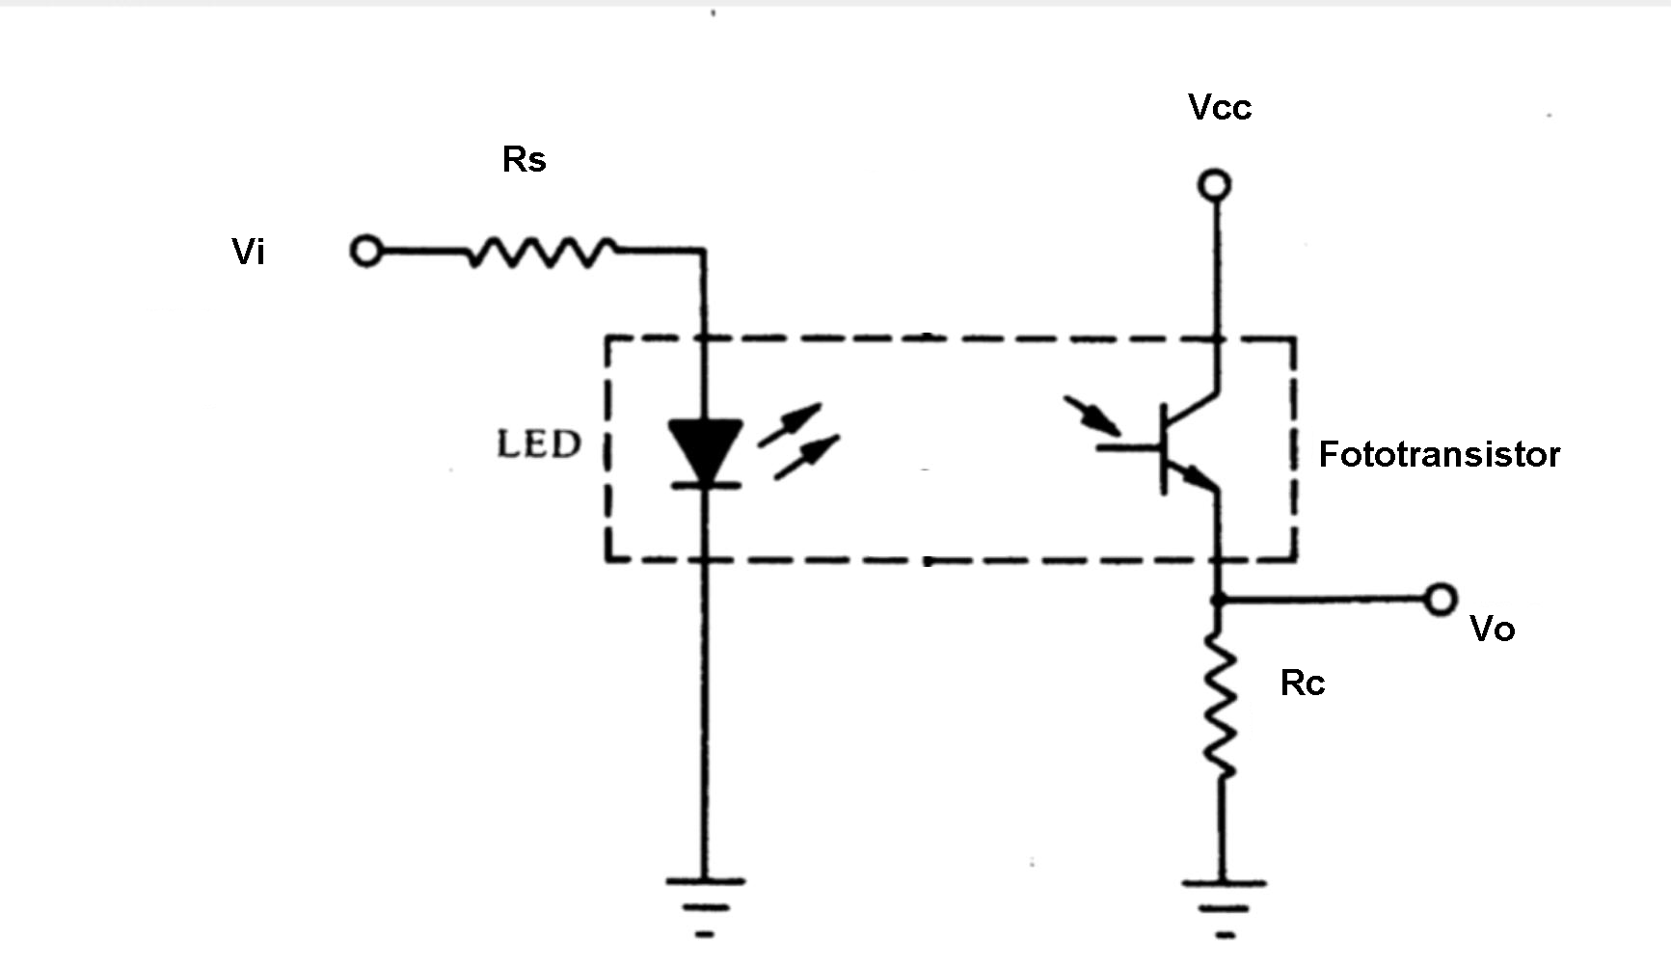
figura 2-22 Esquema general de optoacoplador

Mientras en la lente del fototransistor no circule la corriente de saturación I_{c}, el circuito del fototransistor está abierto y la señal de salida V_{out} es:
V_{out} = V_{cc}
Cuando la corriente I_{d} circula a través del diodo, este emite una luz infrarroja, el valor de I_{d} es:
I_{d} = V_{s}/ R_{s} Ec. 3
Esta corriente I_{d}, de acuerdo a la curva estática de transferencia para optoacopladores, induce un valor de corriente I_{t} en la lente del fototransistor .
La corriente de saturación del fototransistor viene dada por:
I_{c} = V_{cc} / R_{c} Ec.4
Cuando la corriente I_{t} es mayor o igual que la corriente de saturación I_{c} , el circuito del fototransistor se cerrará, en este momento, la señal de salida V_{out} igual a cero, si es menor, continuará abierto.
Esta variación tipo pulso entre cero y V_{cc} es la señal que obtenemos al obstruir la señal infrarroja entre el diodo emisor y el fototransistor a partir de un disco dentado colocado en el eje del motor de la bomba, como lo explico más adelante.
Los cálculos tienen su base en el hecho de que los voltajes que proporciona nuestra fuente VDC son de +5 VDC, que está en el rango de alimentación del diodo emisor, y +12 VDC para el fototransistor, de esta manera procedemos a los cálculos de las resistencias para los circuitos a partir de la corriente de saturación del fototransistor, para la cual tomamos una resistencia comercial de 12 kΩ, de manera que la corriente de saturación a partir de la Ec.4 en el fototransistor es:
I_{c} = 12 V / 12000 Ω = 1 mA

De acuerdo a las características descritas en el apéndice 3 el valor máximo es de 100 mA, de manera que estamos en el rango permitido.
Para el diodo debemos utilizar una resistencia tal que la corriente de activación del diodo produzca una corriente I_{c} que sea mayor a 1 mA, es así que seleccionamos la resistencia comercial R_{s} = 120 Ω, la cual produce una I_{d} :
I_{d} = 5 V / 120 Ω = 42 mA

Esta corriente I_{d} de 42 mA produce una Ic aproximadamente de 18 mA de acuerdo a la curva estática del optoacoplador en el apéndice C para el diodo utilizado, la cual, es suficiente para la saturación del fototransistor de manera que el voltaje V_{out} en este momento es cero. Cuando por alguna razón disminuye la corriente en la lente base del fototransistor, el circuito se abre y la señal de salida V_{out} es aproximadamente 12 VDC.
La razón específica de la disminución de corriente en nuestro caso es la obstrucción de la luz infrarroja entre el diodo y el fototransistor con un disco dentado.
De manera que el circuito de alimentación queda completo con los valores calculados y el esquema completo queda como se muestra a continuación:
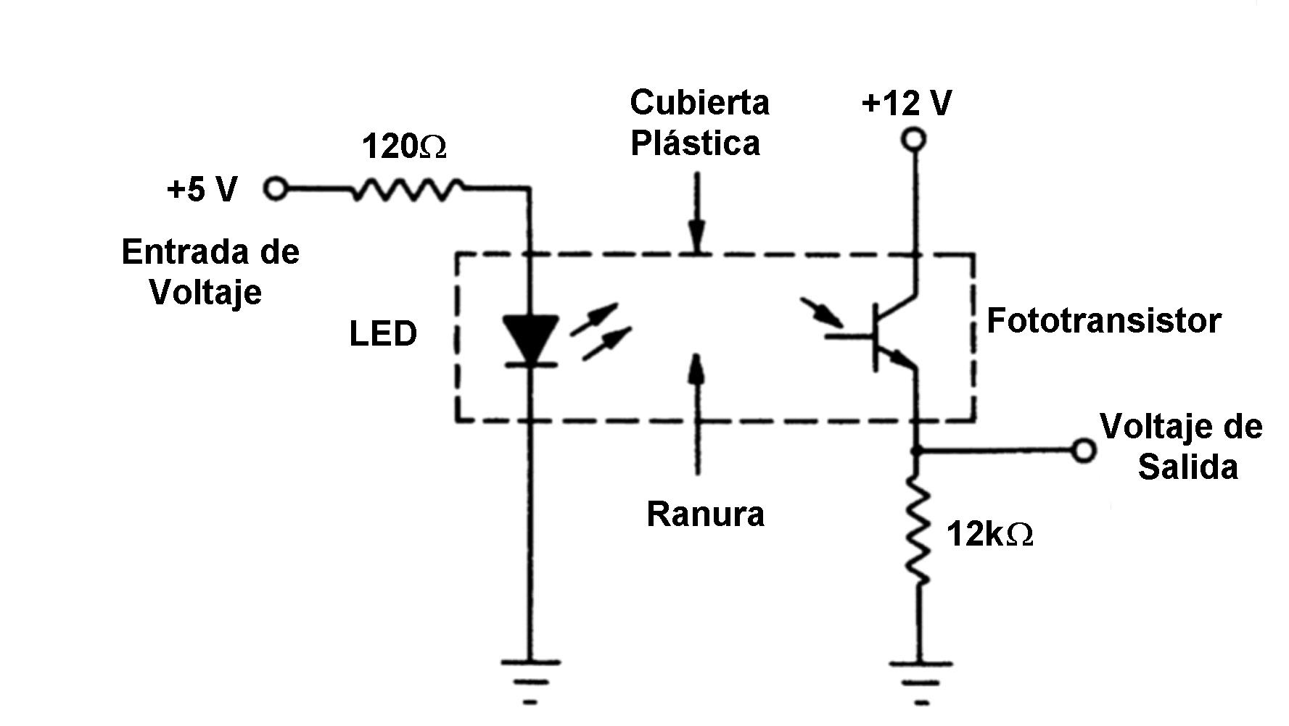
figura 2-23 Esquema con valores aplicados

Pero si esta señal de pulso V_{out} la conectamos directamente al módulo contador FP-CTR-500, la señal de +12 VDC se reduce a +5 VDC debido a la elevada impedancia del circuito integrado del optoacoplador en comparación con la impedancia del módulo contador; necesitamos de un dispositivo que permita el aislamiento de impedancias entre los dos circuitos, este dispositivo es un circuito Seguidor de Voltaje, construido con un amplificador operacional, cuyas características se detallan en el apéndice A, y luce de la siguiente manera:
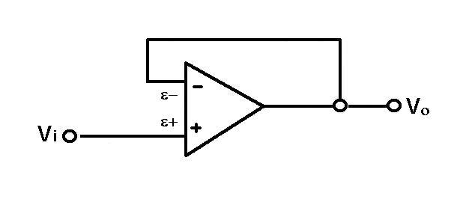
figura 2-24 Diagrama seguidor de voltaje

De esta forma, el circuito de alimentación y acondicionamiento de señal queda finalmente estructurado de la siguiente manera:

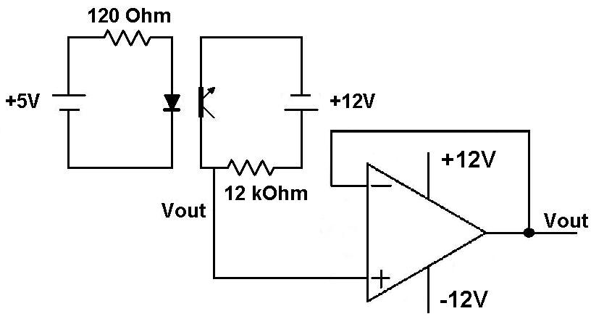
figura 2-25 Esquema completo con seguidor de voltaje

Piezas y elementos para instalación.

Las piezas mecánicas que harán posible obtener una señal de pulsos proporcional a la velocidad angular del eje del motor de la bomba son, en primer lugar un disco dentado, para lograr la parcial obstrucción de la señal infrarroja entre el diodo emisor y fototransistor colector, permitiendo así, por lo antes explicado en el circuito de alimentación, la señal de pulso entre 0 y 10 VDC.
El disco tiene un diámetro de 63,4 mm y un espesor de 2,8 mm, suficiente para que pueda introducirse en la cavidad del optoacoplador; el material es acero A32 y su selección responde a la ausencia de fuerza que se ejercerá sobre el mismo así como la facilidad de maquinado y bajo costo.
El número de dientes es 8, seleccionado debido a que la anchura del diente debe cubrir totalmente el ancho de la cavidad del optoacoplador; está colocado en el eje del motor y trabaja como muestra la figura siguiente:
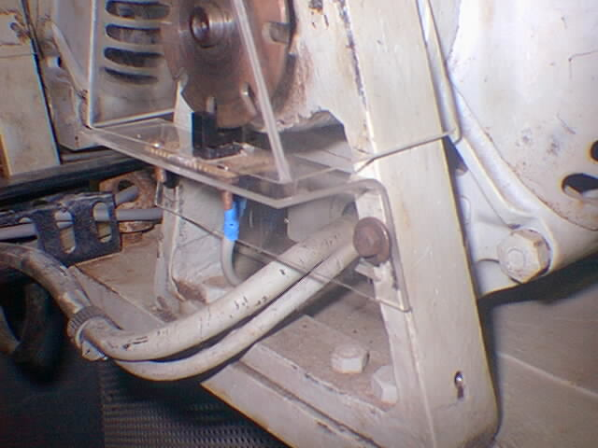
figura 2-26Disco dentado trabajando con
optoacoplador

Los detalles de las dimensiones se observan en el apéndice D, plano 4.
Se maquinó también un soporte para cada optoacoplador, los cuales son exclusivos para mantener el optoacoplador en la posición ideal para interacción con el disco dentado. La forma de esta pieza responde a la geometría del soporte del eje del motor, ya que es a este donde está sujeto para que pueda realizar su trabajo.
El material del soporte es acrílico transparente y su selección responde a la bondad del material que por su transparencia y estética es ideal para aplicaciones didácticas, de, manera que el estudiante podrá observar de manera completa el panorama de conexiones y funcionamiento de este sensor.
Es en este soporte está fija, por medio de tornillos de dimensión Ø3.15x10 mm, la tarjeta universal que contiene las bases de circuito integrado con el optoacoplador.
Se elaboró también un protector que cubre tanto el disco dentado como el sensor optoacoplador, en material de acrílico transparente por las razones expuestas anteriormente y de forma exclusiva adaptable solo al soporte donde está fija por medio de dos tornillos M5x3.
De manera que la instalación completa se observa tal como lo muestra la figura anterior y las dimensiones del soporte del optoacoplador y del protector, se observan en el apéndice D, planos 5-7.

Ubicación: cableado e instalación

El cableado tiene un recorrido que va desde la tarjeta universal del optoacoplador hasta la bornera principal situada en un soporte contiguo a cada bomba.
El cable utilizado es un cable de cuatro líneas apantallado de 1.20 m de longitud, tiene un recubrimiento de P.V.C y las características del mismo están en el apéndice B.
A partir de la bornera otro cable multipar apantallado lleva las señales hasta la bornera secundaria que comunica los cables de señal y de alimentación de los optoacopladores con el equipo pre-interfase.
Los detalles de la instalación de cableado se observan en la siguiente figura:

figura 2-27Conexiones de optoacoplador

Medición de presión
Se realizó un reemplazo de los sensores originales de presión y se instalaron sensores electrónicos de alta presión, que requieren una alimentación de +10 VDC y producen una señal de salida entre 4-20 mA, proporcional a la presión del punto del circuito hidráulico donde estén ubicados. Estas señales serán receptadas por el módulo FP-AI-111, ya que son señales de corriente.

Sensores de alta presión

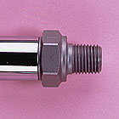
figura 2-28 Sensor de alta presión

En el lenguaje técnico un sensor de alta presión tiene capacidades que pasan los 500 Psi; los sensores que utilizo tienen una capacidad máxima de 100 Psi pero los denomino en esta tesis de alta presión específicamente para diferenciarlos de los sensores de nivel, que también son de presión.
Los sensores para esta aplicación son proporcionados por la casa Entran y tienen su principio básico en la distribución de galgas extensométricas en una membrana que estará en contacto con el fluido al cual se le quiere medir la presión.
Estas galgas extensométricas forman un puente de Wheastone donde la presión estira o comprime los hilos de resistencia, modificando el valor de la misma de manera proporcional a la presión.

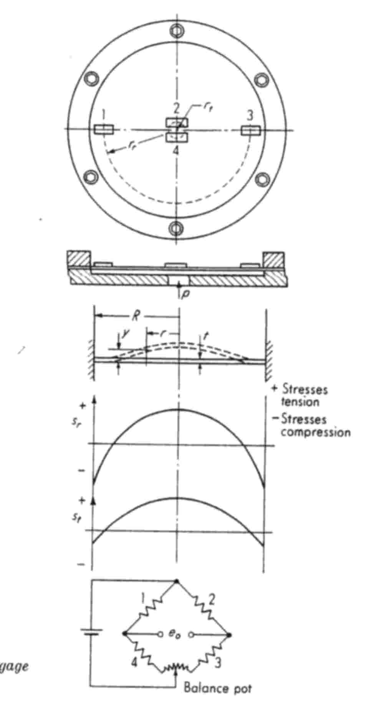
figura 2-29 Diafragma y puente de Wheastone

Cuando el puente Wheastone está sin tensión, tiene una resistencia eléctrica determinada. Cuando se aplica al circuito una tensión nominal, que es el voltaje de alimentación de +10 VDC, la pequeña corriente que circula por la resistencia crea una caída de tensión en la misma y el puente se equilibra para estas condiciones. En este momento la señal de salida del sensor de presión es de aproximadamente 4 mA.
Cualquier variación de presión que mueva el diafragma del transductor cambia la resistencia de la galga y desequilibra el puente produciendo valores entre 4-20 mA proporcionales a la presión sobre el sensor.
Detalles más específicos del sensor se observan en el apéndice C.

Diseño y construcción del circuito de alimentación
Las conexiones del sensor de presión son la línea de color rojo que es para la alimentación de 10 VDC, este voltaje proviene del circuito regulador de voltaje que transforma los +12 VDC de la fuente a +10 VDC y también es la línea de señal de salida, mientras que la línea de color negro es para la tierra o retorno de las señales:
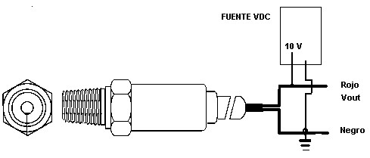
figura 2-30 Alimentación de sensor de presión

Diseño de piezas y elementos para instalación.
Para la instalación utilizamos los mismos puntos de los antiguos sensores, ya que estos sensores electrónicos poseen medidas estándar, no hubo problemas en su ubicación.

Ubicación: cableado e instalación
La instalación y cableado de los sensores responde a las originales necesidades de lecturas de presión, de esta manera, para la bomba 1 se conserva los sensores originales de presión en la succión y la distribución de presión en el impeler, estas señales continúan hasta llegar a un distribuidor de presiones donde se aprovechó para instalar el sensor electrónico y la señal de éste llega hasta la bornera principal situada a un lado de la bomba, para luego por medio de cables protegidos llegar hasta la bornera secundaria, como se ve en la figura:

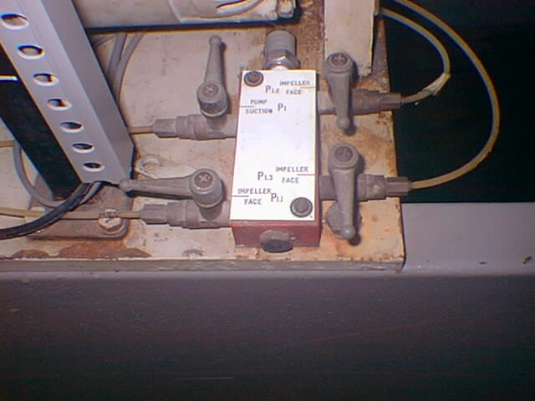
figura 2-31 Succión en la bomba #1

A la descarga de la bomba 1 tenemos dos sensores de presión a distinta distancia de la descarga, los cuales proveerán las señales de presión para los respectivos cálculos de características de la bomba. Estos sensores están conectados directamente a la bornera secundaria en el centro del banco de bombas, para que su señal llegue hasta el equipo corrector de señal; para todos los sensores de presión se utilizó el cable apantallado de dos líneas cuyas características aparecen en el apéndice B.
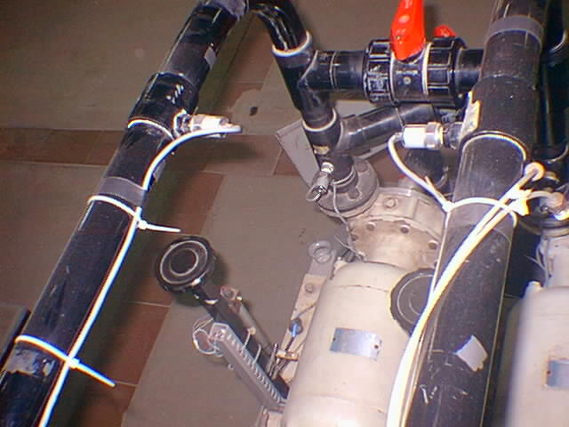
figura 2-32 Sensores en la descarga de la bomba #1

En la bomba 2 tenemos tanto en la succión como en la descarga sensores electrónicos; el de la succión comunica su señal a la bornera principal para luego a través de cables protegidos llegar hasta la bornera secundaria en el centro del banco, mientras que los dos de la descarga comunican su señal directamente a la bornera secundaria. La instalación completa se observa en al figura siguiente:
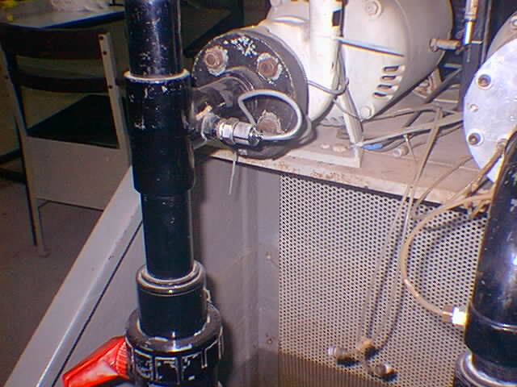
figura 2-33 Sensor en succión de bomba #2

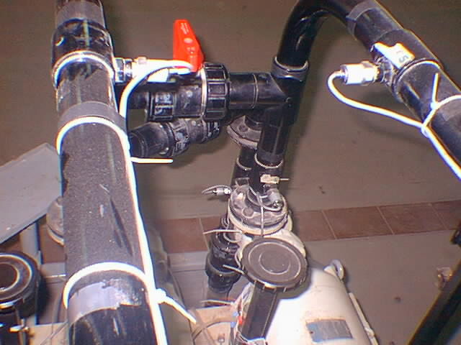
figura 2-34 Sensores a la descarga de bomba #2

Ensamble de los circuitos independientes a una sola tarjeta.
Era necesario integrar cada circuito para la alimentación, corrección y acondicionamiento de las señales de cada sensor en una sola tarjeta electrónica ya que utilizamos solo una fuente de corriente directa y la distribución de los sensores exige una centralización de las señales para su eventual llegada hasta los módulos de adquisición de datos Field Point. Esta tarjeta posee todos los elementos electrónicos que han sido calculados para cada circuito independiente; es el cerebro del equipo pre-interfase y a su vez de gran importancia para el sistema de adquisición de datos en general ya que permite la activación de los sensores que necesitan ser alimentados con voltaje de corriente directa y a la vez hace posible que el equipo modular Field Point pueda leer las señales que envían los sensores. Es así que diseñé la pista de la tarjeta respetado dos parámetros, la optimización del espacio utilizado y la aplicación de los mismos voltajes de alimentación para circuitos diferentes.
Finalmente se fabricó el circuito impreso en material de fibra de vidrio, el cual es resistente a condiciones extremas y también estético, aportando también a la parte didáctica ya que en su reverso se puede observar la pista de la tarjeta.
Todos los amplificadores operacionales utilizan bases de integrados con el objeto de poder se fácilmente reemplazados cuando alguno esté defectuoso. Debido a las múltiples señales de entrada cuyo número es 30 en total y las señales de salida que son 25, las terminales utilizadas para la interacción de los cables que traen y llevan señales con la tarjeta son terminales diseñados para cables planos, los cuales poseen pares de pines que pueden ser utilizados a conveniencia dependiendo de la aplicación del circuito. Este mismo tipo de terminal es utilizado para la alimentación de la tarjeta desde la fuente de corriente directa En la figura 2-32 se observa la tarjeta pre-interfase y la pista de la misma:
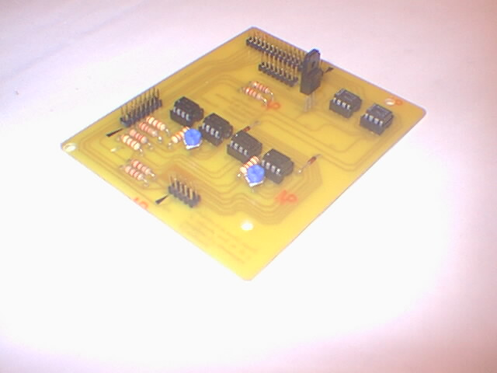

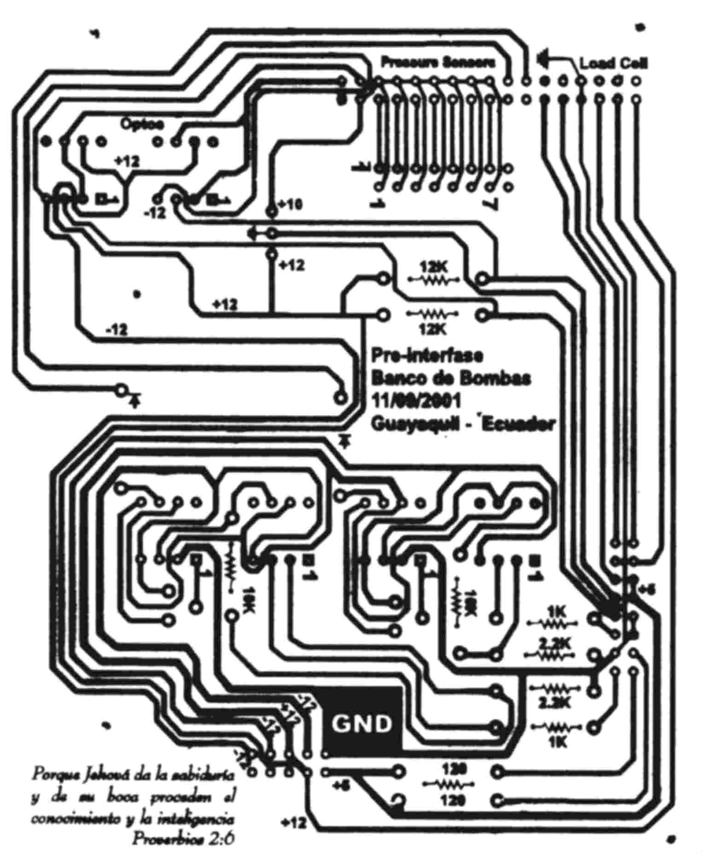
figura 2-35 Tarjeta electrónica y su Pista

Descripción de caja pre-interfase de señales
El equipo pre-interfase de señales toma las señales directamente desde la bornera secundaria situada en el centro del banco de bombas, lo hace por medio de cables multipares apantallados cuyas características aparecen en el apéndice B.
A continuación una figura donde se puede apreciar la distribución de las señales en cada bornera situada a un lado de la bomba:

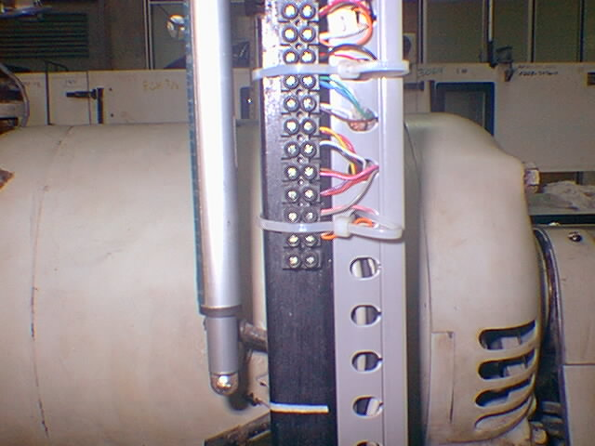
figura 2-36 Bornera A

La bornera secundaria está subdividida en una sección solo para las señales de presión y otra sección para el resto de señales, es decir para fuerza, rpm y flujo; el objetivo de esta subdivisión es mantener un orden que agrupe señales comunes entre las de corriente y voltaje para su posterior distribución en la tarjeta.
figura 2-37 Bornera C: Señales de sensores excepto presión

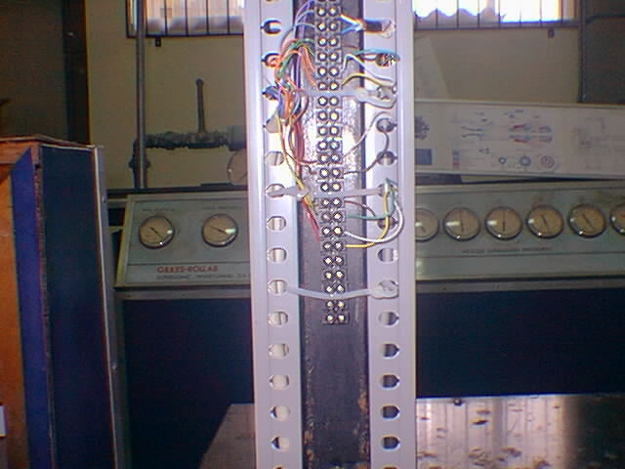
figura 2-38 Bornera D: Señales de sensores de presión

De esta manera la caja pre-interfase posee dos sitios de entrada, una para las señales de presión (entrada Y) y la otra para el resto de señales (entrada X); los elementos de conexión son los llamados DB25 ya que simultáneamente comunica 25 pines con señales de las cuales utilizamos solo 14 en el caso de los sensores de presión y 16 la otra conexión. Estas señales viajan a través de cables planos de 25 líneas hasta la tarjeta donde eventualmente las señales serán corregidas y acondicionadas.
Luego de que las señales han sido tratadas viajan a través de un cable plano de 35 líneas hasta otro DB25 de salida (salida Z), a partir del cual mediante la conexión de otro cable apantallado llegan las señales hasta en equipo de adquisición de datos Field Point. La señal de voltaje desde la fuente de alimentación de corriente directa, llega a la tarjeta por medio de un cable plano de 9 líneas y a partir de allí distribuye a todos los elementos que son necesarios. Tanto junto a las conexiones de entrada como de salida existe un espacio para otra conexión en el caso de que posteriores mejoras lo requieran.
En la siguiente figura se observa la caja y sus elementos:

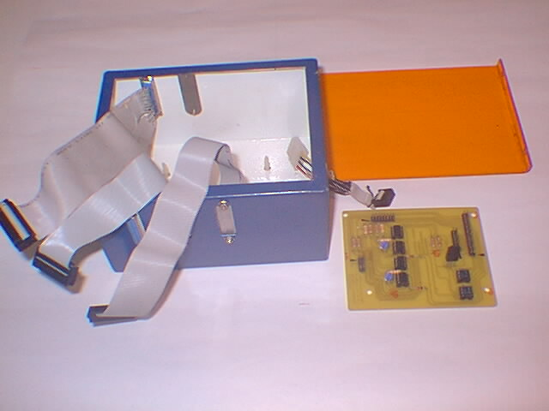
figura 2-39 Caja pre-interfase con elementos fuera de ella

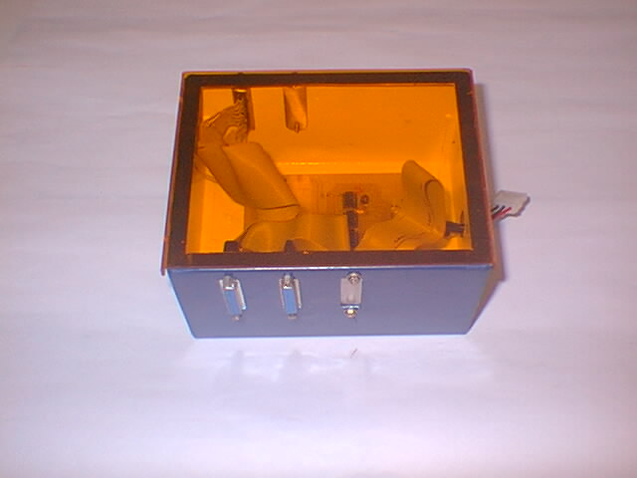
figura 2-40Caja pre-interfase armada
Las medidas y detalles de la caja pre-interfase se encuentran en el apéndice E, detalles sobre las conexiones en Apéndice G.
A continuación se muestra como están conectados las diferentes elementos del equipo de adquisición de datos:

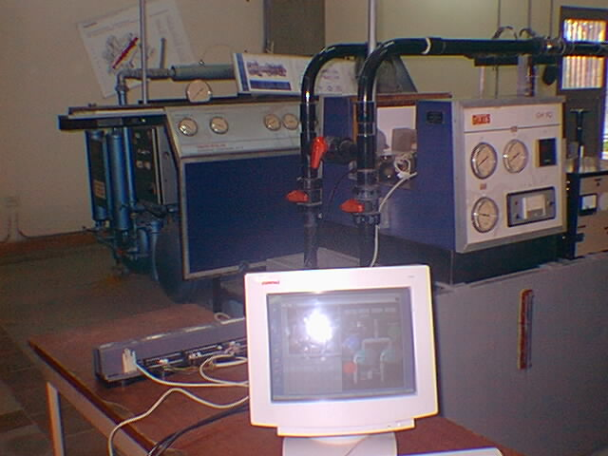
figura 2-41Equipo completo
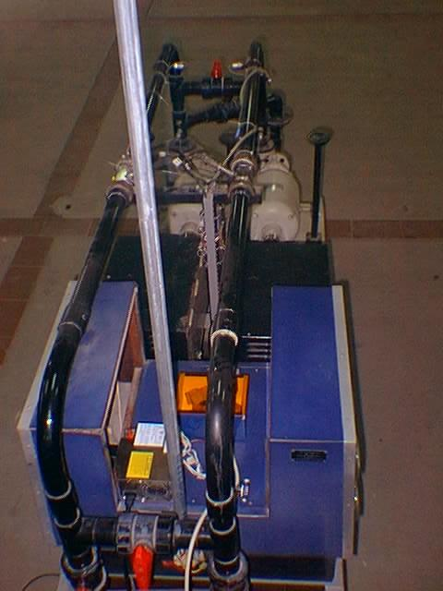
figura 2-42 Banco de bombas y caja pre-interfase

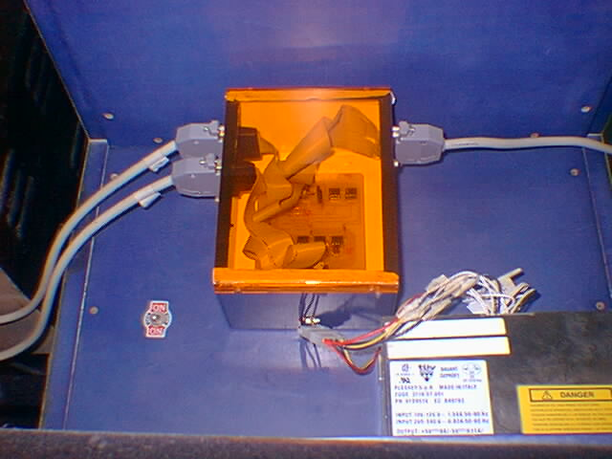
X
Y
Z
figura 2-43 Caja pre-interfase en funcionamiento

CALIBRACIÓN DE SENSORES

Todos los sensores utilizados requieren de una curva que relacione la variable medida, es decir, el fenómeno físico y la señal de salida de cada sensor, sea mA o mV. Para la calibración de los sensores se debe considerar que los procedimientos para la misma pueden ser:
- Procedimientos Normalizados
- Procedimientos no normalizados
- Procedimientos experimentales desarrollados
Los procedimientos normalizados son aquellos que constan en la norma ISO, los no normalizados pueden estar en otra norma diferente, mientras que los procedimientos experimentales son aquellos que han sido desarrollados bajo lineamientos científico-técnicos aplicados en la experimentación de los laboratorios.
De esta manera en algunos de los casos el procedimiento de calibración, se lo ha realizado siguiendo procedimientos experimentales, como en el caso de los sensores electromagnéticos, el sensor de baja presión y los sensores de fuerza.
En cada caso se tomaron las lecturas y se graficó la señal del sensor observada en el monitor vs. la variable medida.
Luego, a partir de los datos obtenidos se procedió a calcular la incertidumbre del conjunto medidor, calculando la desviación residual estándar a partir de la fórmula:

$$s_{m_{1}}=\sqrt{\frac{d_{1}^{2}+d_{2}^{2}+\text{.}\text{.}\text{.}+d_{n}^{2}}{n_{1}−m_{1}−1}}$$
Donde:
Tabla 2 variables de la desviación estándar
d₁, d₂, etc. | diferencias entre la curva ajustada y la los n valores medios observados a partir de los datos de calibración,
n₁ | número de incrementos de presión diferentes de cero.
m₁ | el grado del polinomio, en este caso es 1.

En esta aplicación cada valor d_{i} es igual a (Y-Y*), donde el valor Y es el valor de presión dado por la masa patrón correspondiente a algún valor en amperios leído a partir del la respuesta del sensor, mientras que Y* es el valor de la curva de calibración generada a partir de una regresión lineal cuya variable independiente son los amperios.
Con este calculo obtenemos el valor de las desviación de cada punto Y del respectivo Y* de la recta para un mismo valor de amperios, llegando así a la desviación media residual estándar, la cual será la incertidumbre en las lecturas de todos los sensores calibrados:
σ_{m} = S_{m1}/n^{1/2}
El valor n₁ es el total de puntos que se han obtenido en la lectura de calibración.
En instrumentación industrial la respuesta de un sensor debe ser lineal, así que el valor para el grado del polinomio m₁ es uno.

Sensores electromagnéticos
Para la medición de caudal los sensores utilizados son los sensores electromagnéticos, los cuales, como se explicó anteriormente proveerán una señal de pulsos proporcional a la cantidad de flujo que accione la pequeña turbina que perturba en campo magnético de un imán permanente colocado en su proximidad.
La calibración de sensores electromagnéticos se la realizó considerando un volumen fijo a través del tiempo; utilizando una parte del reservorio del mismo banco de bombas el cual tiene dimensiones de 1.113x0.764x0.490 m, desde el fondo hasta el punto donde comienza la V del vertedero, manteniendo fija las rpm del motor y manipulando la válvula de descarga, pudimos obtener varios valores de caudales controlados por cronómetro y la respectiva lectura de pulsos en el software Field Point Explorer. La lectura de pulsos está regulada por una base de tiempo interno del FP-CTR-500, la cual puede ser seteada para que capte pulsos por ejemplo cada 10 ms, cada segundo, o en un tiempo determinado seleccionando ciertos parámetros (1). Los parámetros fueron seleccionados de manera que la señal de pulsos la observamos actualizada cada cinco segundos, es decir, cada cinco segundos apareció en la pantalla el número de pulsos que provienen originalmente del sensor electromagnético.
De esta manera pudimos obtener la curva de calibración Pulsos vs. Caudal.
Los implementos utilizados para realizar esta calibración fueron:
- Reservorio de dimensiones 1.113x0.764x0.490 m
- Cronómetro
- Equipo flujómetro
- Bomba Pedrollo de 0.5 HP

- Equipo Pre-interfase
- Equipo Field Point: Módulo FP-1000, Módulo FP-CTR-500
- Computador: software Field Point Explorer
El procedimiento que se siguió está resumido en los siguientes pasos:
- Marcar exactamente la mitad de la altura del reservorio
- Verificar el vaciado total del reservorio, si tenemos algún nivel de agua, con la bomba Pedrollo, enviar el agua hacia el reservorio de succión de bomba propia del banco, hasta alcanzar el nivel mínimo que es de 0.052 m.
- Preparar la pantalla del Field Point Explorer para observar los pulsos.
- Encender el motor del banco de bombas y establecer un determinado valor de rpm, para el caso del electromagnético 1 (de la bomba 1), es de 1800 rpm, para el electromagnético 2, es de 2770 rpm. Desde ese momento abrir totalmente la válvula de descarga y empezar a correr el tiempo en el cronómetro.
- Tomar las lecturas de pulsos que aparecen en el monitor del computador hasta que el nivel del agua alcance la marca a la mitad de la altura; cuando llega al nivel mencionado tomar el tiempo.
- Cerrar totalmente la válvula y verificar los valores tomados, aquí se cumple el primer grupo de lecturas, en este caso con la válvula completamente abierta.
- Abrir nuevamente la válvula y dejarla alrededor de 2/3 de su abertura y tomar las lecturas hasta que el nivel de agua alcance el máximo.
- Vaciar el reservorio del banco de bombas hasta su nivel mínimo y repetir los pasos desde el segundo en adelante hasta completar los grupos de lecturas.
- Tomar de dos en dos las lecturas consecutivas de pulsos y restarlas, para mediante esta diferencia, obtener la cantidad exacta de pulsos durante cinco segundos, hasta completar todos los grupos de lecturas en cada abertura.
- Sacar un promedio de las diferencias de pulsos obtenidos. Con los niveles de altura y las dimensiones del reservorio calcular el volumen del agua y dividirla para el tiempo tomado, y así obtener el flujo.
- Colocar en una tabla el par de datos: pulsos-flujo para cada sensor electromagnético.
A continuación presento las tablas de datos obtenidas para la bomba N°1 y su respectiva curva de calibración; en estas tablas se observan dos columnas para cada abertura, en este caso las aberturas son 100%, 60% y 30%. La primera columna que se presenta es la de pulsos leídos en el programa Field Point Explorer y corresponden a la señal de salida del flujómetro, la segunda columna corresponde a la diferencia de pulsos entre dos lecturas consecutivas, la misma que corresponde a la cantidad exacta de pulsos durante cinco segundos, tal como está configurado en el programa; seguidamente sacamos el promedio de los pulsos y con los demás valores observados en la presente tabla, necesarios para realizar los cálculos de flujo volumétrico, formamos una nueva tabla al final que será la tabla de la curva de calibración con su respectiva desviación media estándar.

Tabla 3 Tabla de pulsos de acuerdo a cada abertura B1
Primera abertura: 100%
Pulsos | Diferencia de pulsos | Alt Inicial (m) | Alt Final (m) |  | RPM
50871 | 1096 | 0,064 | 0,49 |  | 1800
51967 | 1098
53065 | 1100
54165 | 1101
55266 | 1100 | Volumen | 0,362 | m3
56366 | 1102
57468 | 1101 | Tiempo | 80,03 | segundos
58569
 |  | Caudal | 4,526 | lts/seg
 |  | Promedio | 1100,0 | Pulsos/ 5seg.

Segunda abertura: 60%
Pulsos | Diferencia de pulsos | Alt Inicial (m) | Alt Final (m) |  | RPM
40859 | 868 | 0,07 | 0,49 |  | 1800
41727 | 870
42597 | 868
43465 | 870
44335 | 868 | Volumen | 0,357 | m3
45203 | 868
46071 | 870 | Tiempo | 100,99 | segundos
46941 | 869
47810 |  | Caudal | 3,536 | lts/seg
 |  | Promedio | 869,0 | Pulsos/ 5 seg.

Tercera abertura: 30%
Pulsos | Diferencia de pulsos | Alt Inicial (m) | Alt Final (m) |  | RPM
23454 | 550 | 0,064 | 0,245 |  | 1800
24004 | 555
24559 | 553
25112 | 552
25664 | 548 | Volumen | 0,154 | m3
26212 | 551
26763 |  | Tiempo | 67,86 | segundos
 |  | Caudal | 2,268 | lts/seg
 |  | Promedio | 552,0 | Pulsos/ 5segundos

Tabla 4 Tabla de calibración Bomba # 1
Pulsos | Caudal (Yi) | Y* | (Yi-Y*)²
0 | 0.00 | -0.0131 | 0,00017
552 | 2,268 | 2,2501 | 0,00032
869 | 3,536 | 3,5498 | 0,00019
1100 | 4,526 | 4,4969 | 0,00085
 |  | Suma | 0,00153
Desviación residual estándar |  | Sm | 0,039106
 |  | n | 3,000
Desviación media residual | estandar | σ_{m} | 0,022578

figura 3-44 Curva de calibración Flujómetro #1

A continuación las tablas correspondientes al flujómetro de la bomba N°2, en la cual pudimos realizar hasta ocho aberturas debido a la estabilidad del sistema mientras cerrábamos:

Tabla 5 Tabla de pulsos de acuerdo a cada abertura B2
Primera abertura 100%
Pulsos |  |  |  | Diferencia de pulsos | Alt Inicial (m) | Alt Final (m) | Unidades | RPM
30923 |  |  |  | 606 | 0,045 | 0,245 |  | 2770
31529 |  |  |  | 606
32135 |  |  |  | 605
32740 |  |  |  | 605
33950 |  |  |  | 604 | Volumen | 0,170 | m3
34554
 |  |  |  |  | Tiempo | 67 | segundos
 |  |  |  |  | Caudal | 2,538 | lts/seg
 |  |  |  |  | Promedio | 605,0 | Pulsos/ 5segundos
Segunda abertura 88%
Pulsos |  |  |  | Diferencia de pulsos | Alt Inicial (m) | Alt Final (m) | Unidades | RPM
11366 |  |  |  | 529 | 0,245 | 0,49 |  | 2770
11895 |  |  |  | 529
12424 |  |  |  | 527
12951 |  |  |  | 528
13479 |  |  |  | 528 | Volumen | 0,208 | m3
14007 |  |  |  | 527
14534 |  |  |  |  | Tiempo | 95 | segundos
 |  |  |  |  | Caudal | 2,193 | lts/seg
 |  |  |  |  | Promedio | 528,0 | Pulsos/ 5segundos
Tercera abertura 75%
Pulsos |  |  |  | Diferencia de pulsos | Alt Inicial (m) | Alt Final (m) | Unidades | RPM
25462 |  |  | 469 |  | 0,245 | 0,49 |  | 2770
25931 |  |  | 469
26400 |  |  | 471
26871 |  |  | 470
27341 |  |  | 469 |  | Volumen | 0,208 | m3
27810 |  |  | 470
28280 |  |  | 468 |  | Tiempo | 108,45 | segundos
28748 |  |  | 467
29215 |  |  | 466 |  | Caudal | 1,921 | lts/seg
29681
 |  |  |  |  | Promedio | 469,0 | Pulsos/ 5segundos
Cuarta abertura 63%
Pulsos |  |  | Diferencia de pulsos |  | Alt Inicial (m) | Alt Final (m) | Unidades | RPM
5985 |  |  | 427 |  | 0,245 | 0,49 |  | 2770
6412 |  |  | 428
6840 |  |  | 427
7267 |  |  | 426
7693 |  |  | 425 |  | Volumen | 0,208 | m3
8118 |  |  | 425
8543 |  |  | 424 |  | Tiempo | 119,45 | segundos
8967 |  |  | 423
9390 |  |  | 423 |  | Caudal | 1,744 | lts/seg
9813 |  |  | 422
10235 |  |  | 422 |  | Promedio | 424,7 | Pulsos/ 5segundos
10657
Quinta abertura 50%
Pulsos |  |  | Diferencia de pulsos |  | Alt Inicial (m) | Alt Final (m) | Unidades | RPM
34554 | 365 |  |  |  | 0,245 | 0,49 |  | 2770
34919 | 364
35283 | 363
35646 | 362
36008 | 360 |  |  |  | Volumen | 0,208 | m3
36368 | 359
36727 | 358 |  |  |  | Tiempo | 141,52 | segundos
37085 | 357
37442 | 357 |  |  |  | Caudal | 1,472 | lts/seg
37799 | 355
38154 | 353 |  |  |  | Promedio | 359,0 | Pulsos/ 5segundos
38507 | 353
38860
Sexta abertura 36%
Pulsos | Diferencia de pulsos |  |  |  | Alt Inicial (m) | Alt Final (m) | Unidades | RPM
1639 |  | 314 |  |  | 0,053 | 0,245 |  | 2770
1953 |  | 314
2267 |  | 313
2580 |  | 313
2893 |  | 312 |  |  | Volumen | 0,163 | m3
3205 |  | 312
3517 |  | 311 |  |  | Tiempo | 126,79 | segundos
3828 |  | 311
4139 |  | 311 |  |  | Caudal | 1,288 | lts/seg
4450 |  | 310
4760 |  | 310 |  |  | Promedio | 313 | Pulsos/ 5segundos
5070

Séptima abertura 25%
Pulsos |  | Diferencia de pulsos |  | Alt Inicial (m) | Alt Final (m) | Unidades | RPM
20707 | 256 |  |  | 0,245 | 0,49 |  | 2770
20963 | 274
21237 | 273
21510 | 272
21782 | 271 |  |  | Volumen | 0,208 | m3
22053 | 270
22323 | 270 |  |  | Tiempo | 141,52 | segundos
22593 | 266
22859 | 267 |  |  | Caudal | 1,095 | lts/seg
23126 | 265
23391 | 264 |  |  | Promedio | 269,0 | Pulsos/ 5seg.
23655 | 264
23919 | 261
24180 | 260
24440
Octava abertura 12%
Pulsos | Diferencia de pulsos |  |  | Alt Inicial (m) | Alt Final (m) | Unidades | RPM
50872 |  |  | 180 | 0,05 | 0,245 |  | 2770
51052 |  |  | 178
51230 |  |  | 177
51407 |  |  | 174
51581 |  |  | 173 | Volumen | 0,166 | m3
51754 |  |  | 172
51926 |  |  |  | Tiempo | 228,06 | segundos
 |  |  |  | Caudal | 0,727 | lts/seg
 |  |  |  | Promedio | 176,0 | Pulsos/ 5segundos

Tabla 6 Tabla de calibración Bomba #2
Y* = 0,0042x - 0,0144 |  |  |  |  | M=1 | N=9
 |  |  |  |  | GRADO 1
 |  |  |  |  | N1-M1-1 | 7
PULSOS |  | CAUDAL (Yi) |  |  | Y* | (Yi-Y*)²
0 |  | 0,00 |  |  | -0,0144 | 0,00021
176 |  | 0,727 |  |  | 0,7248 | 0,00000
269 |  | 1,095 |  |  | 1,1154 | 0,00042
313 |  | 1,288 |  |  | 1,3002 | 0,00015
359 |  | 1,472 |  |  | 1,4934 | 0,00046
425 |  | 1,744 |  |  | 1,7706 | 0,00071
469 |  | 1,921 |  |  | 1,9554 | 0,00118
528 |  | 2,193 |  |  | 2,2032 | 0,00010
605 |  | 2,538 |  |  | 2,5266 | 0,00013
 |  |  |  |  | Suma | 0,00336
Sm | 0,02190916
σ_{m} | 0,00730305

figura 3-45Curva de calibración Flujómetro #2

Sensores de alta presión
Para la calibración de estos sensores hice uso un calibrador de pesos muertos, el cual posee masas patrones y se utiliza para equilibrar la presión de un fluido (aceite) con estos pesos conocidos, los detalles del calibrador se muestran a continuación.
Identificación: Calibrador portátil de pesos muertos Omega
Serie: 2BH-97550-I
Máxima presión: 595 Psi (para portamasa utilizado)
Masas patrones:
Tabla 7 Masas Patrones
Cantidad | Onzas
1 | 5
3 | 10
2 | 20
3 | 40
4 | 100

Este calibrador posee dos portamasas que difieren en su diámetro de émbolo en contacto con el aceite, de manera que un portamasas es para calibraciones de alta presión y el otro para calibraciones de presión baja. A continuación los valores de las presiones que ejercen cada masa en el portamasas respectivo:
Tabla 8 Masas de Calibración
Onzas | Baja presión (Psi) | Alta presión (Psi)
5 | 5 | 25
10 | 10 | 50
20 | 20 | 100
40 | 40 | 200
100 | 100 | 500

S

Siguiendo los pasos detallados en el manual de Instrumentación Básica de la Facultad de Ingeniería en Mecánica y Ciencias de la Producción de la ESPOL, podemos realizar la calibración de estos sensores de alta presión y las respectivas tablas, curvas y cálculos de desviaciones residuales estándar se observan a continuación, en cada tabla aparecen las columnas Y (Psi) que se refiere a la presión ejercida por la masa patrón, la columna Amp. (up) la cual se refiere a la lectura en el programa Field Point Explorer y es la señal de salida, en amperios, del sensor de presión al ir colocando las masas en orden creciente; mientras que la columna Amp. (down) es la misma señal al retirar ordenadamente las masas. La columna Y* (Psi) es la variable dependiente de la función lineal que se generaron, mediante regresión lineal, los puntos de la lectura; este cálculo tiene como objetivo encontrar la desviación media residual estándar para la lectura que obtendremos con este sensor.
La curva mostrada fue generada en Excel y representa la recta que se confirma como la curva de calibración de cada sensor de alta presión utilizado en esta aplicación.

Tabla 9 Calibración ALTA PRESIÓN: 8-C3120143
 | Y* = 6235.7x - 24.157 (Psi)
Y (Psi) | Amp.(up) | Amp. (down) | mA(promed.) | Y* | (Y*-Y)2
5 | 0,00466 | 0,004665 | 0,0046625 | 4,91695125 | 0,00689709
10 | 0,00547 | 0,00549 | 0,00548 | 10,014636 | 0,00021421
15 | 0,00628 | 0,00628 | 0,00628 | 15,003196 | 1,0214E-05
20 | 0,007075 | 0,007094 | 0,0070845 | 20,0198167 | 0,0003927
25 | 0,007885 | 0,007885 | 0,007885 | 25,0114945 | 0,00013212
30 | 0,008694 | 0,008679 | 0,0086865 | 30,0094081 | 8,8511E-05
35 | 0,009485 | 0,009502 | 0,0094935 | 35,041618 | 0,00173205
40 | 0,010295 | 0,010297 | 0,010296 | 40,0457672 | 0,00209464
45 | 0,01109 | 0,0111 | 0,011095 | 45,0280915 | 0,00078913
50 | 0,01189 | 0,01189 | 0,01189 | 49,985473 | 0,00021103
55 | 0,01269 | 0,01269 | 0,01269 | 54,974033 | 0,00067429
60 | 0,013495 | 0,0135 | 0,0134975 | 60,0093608 | 8,7624E-05
65 | 0,01429 | 0,0143 | 0,014295 | 64,9823315 | 0,00031218
70 | 0,015095 | 0,015095 | 0,015095 | 69,9708915 | 0,0008473
 |  |  |  | Suma | 0,0144831
 | Desviación residual estandar |  |  | S1 | 0,03474083
 |  |  |  | n | 14
 | Desviación media residual estandar |  |  | Gm | 0,0093
figura 3-46Curva de calibración de 8-C3120143
Tabla 10 Calibración ALTA PRESIÓN: 8-C3120013
Y* = 6194.77X-24.8905
Y (Psi) | Amp.(up) | Amp. (down) | mA(promed.) | Y* | (Y*-Y)2
5 | 0,004795 | 0,004815 | 0,004805 | 4,87536985 | 0,01553267
10 | 0,005614 | 0,00562 | 0,005617 | 9,90552309 | 0,00892589
15 | 0,00642 | 0,006435 | 0,0064275 | 14,9263842 | 0,00541929
20 | 0,007221 | 0,007235 | 0,007228 | 19,8852976 | 0,01315665
25 | 0,00803 | 0,00805 | 0,00804 | 24,9154508 | 0,00714857
30 | 0,00885 | 0,00885 | 0,00885 | 29,9332145 | 0,0044603
35 | 0,00966 | 0,00967 | 0,009665 | 34,9819521 | 0,00032573
40 | 0,010447 | 0,01048 | 0,0104635 | 39,9284759 | 0,0051157
45 | 0,01125 | 0,01125 | 0,01125 | 44,8006625 | 0,03973544
50 | 0,012065 | 0,012085 | 0,012075 | 49,9113478 | 0,00785922
55 | 0,01286 | 0,012865 | 0,0128625 | 54,7897291 | 0,04421384
60 | 0,01366 | 0,01366 | 0,01366 | 59,7300582 | 0,07286858
65 | 0,01445 | 0,01448 | 0,014465 | 64,7168481 | 0,08017503
70 | 0,01525 | 0,01525 | 0,01525 | 69,5797425 | 0,17661637
 |  |  |  | Suma | 0,48155327
 | Desviación residual estandar |  |  | S1 | 0,20032334
 |  |  |  | n | 14
 | Desviación media residual estandar |  |  | Gm | 0,0535
figura 3-47 Curva de calibración de 8-C3120013
Tabla 11 Calibración ALTA PRESIÓN: 8-C3120124
Y* = 6170x - 26.709
Y (Psi) | Amp.(up) | Amp. (down) | mA(promed.) | Y* | (Y*-Y)2
5 | 0,005153 | 0,00519 | 0,0051715 | 5,199155 | 0,03966271
10 | 0,00597 | 0,005985 | 0,0059775 | 10,172175 | 0,02964423
15 | 0,006771 | 0,00678 | 0,0067755 | 15,095835 | 0,00918435
20 | 0,007576 | 0,007604 | 0,00759 | 20,1213 | 0,01471369
25 | 0,008379 | 0,008405 | 0,008392 | 25,06964 | 0,00484973
30 | 0,009185 | 0,009203 | 0,009194 | 30,01798 | 0,00032328
35 | 0,009988 | 0,010003 | 0,0099955 | 34,963235 | 0,00135167
40 | 0,010795 | 0,010801 | 0,010798 | 39,91466 | 0,00728292
45 | 0,011586 | 0,01161 | 0,011598 | 44,85066 | 0,02230244
50 | 0,012385 | 0,012415 | 0,0124 | 49,799 | 0,040401
55 | 0,01318 | 0,013204 | 0,013192 | 54,68564 | 0,09882221
60 | 0,014005 | 0,013998 | 0,0140015 | 59,680255 | 0,10223687
65 | 0,014805 | 0,014805 | 0,014805 | 64,63785 | 0,13115262
70 | 0,015602 | 0,015602 | 0,015602 | 69,55534 | 0,19772252
 |  |  |  | Suma | 0,69965022
 | Desviación residual estandar |  |  | S1 | 0,2414626
 |  |  |  | n | 14
 | Desviación media residual estandar |  |  | Gm | 0,0645
figura 3-48Curva de calibración de 8-C3120124
Tabla 12 Calibración ALTA PRESIÓN: 8-C3120127
Y* (Psi) = 6219.6x - 26.251
Y (Psi) | Amp.(up) | Amp. (down) | mA(promed.) | Y* | (Y*-Y)2
5 | 0,005005 | 0,005023 | 0,005014 | 4,9340744 | 0,004346185
10 | 0,005825 | 0,005833 | 0,005829 | 10,0030484 | 9,29274E-06
15 | 0,006627 | 0,006631 | 0,006629 | 14,9787284 | 0,000452481
20 | 0,00743 | 0,007442 | 0,007436 | 19,9979456 | 4,22056E-06
25 | 0,008242 | 0,00825 | 0,008246 | 25,0358216 | 0,001283187
30 | 0,009042 | 0,009044 | 0,009043 | 29,9928428 | 5,12255E-05
35 | 0,009852 | 0,009865 | 0,0098585 | 35,0649266 | 0,004215463
40 | 0,010666 | 0,010655 | 0,0106605 | 40,0530458 | 0,002813857
45 | 0,011459 | 0,011467 | 0,011463 | 45,0442748 | 0,001960258
50 | 0,012247 | 0,012277 | 0,012262 | 50,0137352 | 0,000188656
55 | 0,013055 | 0,013055 | 0,013055 | 54,945878 | 0,002929191
60 | 0,01386 | 0,013875 | 0,0138675 | 59,999303 | 4,85809E-07
65 | 0,01467 | 0,014666 | 0,014668 | 64,9780928 | 0,000479925
70 | 0,01547 | 0,01547 | 0,01547 | 69,966212 | 0,001141629
 |  |  |  | Suma | 0,019876057
 | Desviación residual estandar |  |  | S1 | 0,040698133
 |  |  |  | n | 14
 | Desviación media residual estandar |  |  | Gm | 0,0109
figura 3-49 Curva de Calibración de 8-C3120127
Tabla 13 Calibración ALTA PRESIÓN 8-C3119976
Y* (Psi) = 6356.055x -26.54
Y (Psi) | Amp.(up) | Amp. (down) | mA(promed.) | Y* | (Y*-Y)2
5 | 0,004866 | 0,005005 | 0,0049449 | 4,89006428 | 0,01208586
10 | 0,005677 | 0,005825 | 0,00573155 | 9,89007451 | 0,01208361
15 | 0,006474 | 0,006627 | 0,00651821 | 14,8900847 | 0,01208137
20 | 0,007245 | 0,00743 | 0,00730486 | 19,890095 | 0,01207912
25 | 0,008072 | 0,008242 | 0,00809151 | 24,8901052 | 0,01207687
30 | 0,008733 | 0,009042 | 0,00887817 | 29,8901154 | 0,01207462
35 | 0,009575 | 0,009852 | 0,00966482 | 34,8901256 | 0,01207237
40 | 0,010421 | 0,010666 | 0,01045147 | 39,8901359 | 0,01207013
45 | 0,011212 | 0,011459 | 0,01123813 | 44,8901461 | 0,01206788
50 | 0,012015 | 0,012247 | 0,01202478 | 49,8901563 | 0,01206563
55 | 0,012745 | 0,013055 | 0,01281143 | 54,8901665 | 0,01206339
60 | 0,013433 | 0,01386 | 0,01359809 | 59,8901768 | 0,01206114
65 | 0,014221 | 0,01467 | 0,01438474 | 64,890187 | 0,01205889
70 | 0,015101 | 0,01527 | 0,01517139 | 69,8901972 | 0,01205665
 |  |  |  | Suma | 0,16899753
 | Desviación residual | estandar |  | S1 | 0,11867236
 |  |  |  | n | 14
 | Desviación media | residual estandar |  | Gm | 0,0317
figura 3-50 Curva de calibración de 8-C3119976

Tabla 14 Calibración ALTA PRESIÓN: 8-C3120304
Y*(Psi) = 6212.5x - 25.23
Y (Psi) | Amp.(up) | Amp. (down) |  | mA(promed.) |  | Y* | (Y*-Y)2
5 | 0,004832 | 0,004866 |  | 0,004849 |  | 4,8944125 | 0,01114872
10 | 0,005651 | 0,005677 |  | 0,005664 |  | 9,9576 | 0,00179776
15 | 0,006474 | 0,006474 |  | 0,006474 |  | 14,989725 | 0,00010558
20 | 0,007255 | 0,007245 |  | 0,00725 |  | 19,810625 | 0,03586289
25 | 0,008058 | 0,008095 |  | 0,0080765 |  | 24,9452563 | 0,00299688
30 | 0,00896 | 0,008933 |  | 0,0089465 |  | 30,3501313 | 0,12259189
35 | 0,00974 | 0,009675 |  | 0,0097075 |  | 35,0778438 | 0,00605965
40 | 0,010512 | 0,010521 |  | 0,0105165 |  | 40,1037563 | 0,01076536
45 | 0,01129 | 0,011312 |  | 0,011301 |  | 44,9774625 | 0,00050794
50 | 0,012126 | 0,012125 |  | 0,0121255 |  | 50,0996688 | 0,00993386
55 | 0,012885 | 0,012945 |  | 0,012915 |  | 55,0044375 | 1,9691E-05
60 | 0,013752 | 0,013733 |  | 0,0137425 |  | 60,1452813 | 0,02110664
65 | 0,014485 | 0,014521 |  | 0,014503 |  | 64,8698875 | 0,01692926
70 | 0,015292 | 0,015292 |  | 0,015292 |  | 69,77155 | 0,0521894
 |  |  |  |  |  | Suma | 0,29201552
 | Desviación residual estandar |  |  |  |  | S1 | 0,1559956
 |  |  |  |  |  | n | 14
 | Desviación media residual estandar |  |  |  |  | Gm | 0,0417
figura 3-51 Curva de calibración de 8-C3120304

Sensor de baja presión
El sensor de baja presión fue calibrado siguiendo también un proceso desarrollado basado en la experimentación, de manera que me valí de un reservorio con altura graduada que existe en el laboratorio de Termofluídos de nuestra Facultad.
Así que realicé la curva de calibración altura de agua vs. miliamperios. Los implementos utilizados para esta calibración fueron los siguientes:
- Reservorio graduado
- Flexómetro
- Computador: software Field Point Explorer
- Fuente de agua.

El procedimiento llevado para esta calibración fue el siguiente:
- Proveer de agua al reservorio y tomar lecturas cada 3 cm de altura
- Trazar las curvas altura (cm) vs. miliamperios.

A continuación la tabla y la curva de calibración con la respectiva desviación media estándar que se explicó anteriormente.

Tabla 15 Calibración de sensor KPSI N° 87
y = 22.427x - 88.186
mA | Y (cm) | Y* | (Y*-Y)2
3,97 | 0 | 0,84919 | 0,72112366
4,045 | 3 | 2,531215 | 0,21975938
4,533 | 14 | 13,475591 | 0,0005958
4,606 | 15 | 15,112762 | 0,14995327
4,733 | 18 | 17,960991 | 0,0015217
4,813 | 20 | 19,755151 | 0,05995103
5,006 | 24 | 24,083562 | 0,00698261
5,133 | 27 | 26,931791 | 0,00465247
5,261 | 30 | 29,802447 | 0,03902719
5,363 | 32 | 32,090001 | 0,00810018
5,499 | 35 | 35,140073 | 0,01962045
5,588 | 37 | 37,136076 | 0,01851668
5,718 | 39 | 40,051586 | 0,00266112
5,763 | 41 | 41,060801 | 0,00369676
 |  | Suma | 1,25616228
 | Desviación residual estandar | Sm1 | 0,19812893
 | Número de datos | n= | 34
Desviación media | residual estandar | σ_{m} | 0,03397883
figura 3-52 Curva de calibración sensor de Bja Presión # 87

Sensores de Fuerza
Para la medición de fuerza los sensores son dos celdas de carga, una para cada bomba y la calibración de estas celdas de carga se las realizó también por medio de un proceso desarrollado a partir de la experimentación. Las calibré a partir de masas patrones conocidos y fue necesaria primero su instalación en los dinamómetros.
Los implementos utilizados en esta calibración fueron:
- Masas conocidas del calibrador de pesos muertos.
- Portamasas con masa igual a 100 g.
- Computador: software Field Point Explorer
El procedimiento utilizado para la calibración fue el siguiente:
- Colocar el portamasas en el dinamómetro y tomar la lectura en la pantalla.
- Colocar de manera gradual las masas desde la menor hasta la máxima y tomar las lecturas respectivas.
- Trazar las curvas fuerza vs. milivoltios y calcular la respectiva incertidumbre.
Las tablas y los gráficos se muestran a continuación.

Tabla 16 Tabla de calibración de celda de carga Bomba #2
Y* = 4318.6x + 0.7457
mV. | Onzas | Y (Newton) | Y*(Newton) | (Y*-Y)²
-0,00055 | 0 | 0,000 | -1,62953 | 2,65536802
0,000356 | 5 | 2,369 | 2,2831216 | 0,00735603
0,000953 | 15 | 5,147 | 4,8613258 | 0,08141941
0,001852 | 25 | 7,924 | 8,7437472 | 0,67125701
0,002435 | 35 | 10,702 | 11,261491 | 0,31278157
0,003038 | 45 | 13,480 | 13,8656068 | 0,1486926
0,00375 | 55 | 16,258 | 16,94045 | 0,46604136
0,004895 | 75 | 21,813 | 21,885247 | 0,00517158
0,005736 | 85 | 24,591 | 25,5171896 | 0,85762137
0,006208 | 95 | 27,369 | 27,5555688 | 0,03484939
0,006912 | 105 | 30,147 | 30,5958632 | 0,20177753
0,007473 | 115 | 32,924 | 33,0185978 | 0,00886485
0,008132 | 125 | 35,702 | 35,8645552 | 0,026352
0,008196 | 135 | 38,480 | 36,1409456 | 5,47117549
 |  |  | Suma | 10,9487282
Desviación residual estandar |  |  | S1 | 0,95519318
 |  |  | n | 14
Desviación media residual estandar |  |  | Gm | 0,2553
figura 3-53Curva de calibración , Celda Bomba #2
tabla 17 Tabla de calibración de celda de carga Bomba #1
Y* = 4340x + 2.8354
mV. | Onzas | Y (Newton) | Y*(Newton) | (Y*-Y)²
-0,00057 | 0 | 0,00 | 0,3616 | 0,13075456
-0,000084 | 5 | 2,37 | 2,47084 | 0,01039403
0,000521 | 15 | 5,15 | 5,09654 | 0,00251268
0,001205 | 25 | 7,92 | 8,0651 | 0,01978399
0,00186 | 35 | 10,70 | 10,9078 | 0,04226222
0,002554 | 45 | 13,48 | 13,91976 | 0,19338886
0,00306 | 55 | 16,26 | 16,1158 | 0,02015769
0,004339 | 75 | 21,81 | 21,66666 | 0,02151307
0,004915 | 85 | 24,59 | 24,1665 | 0,1802946
0,00545 | 95 | 27,37 | 26,4884 | 0,77526068
0,005996 | 105 | 30,15 | 28,85804 | 1,66055869
0,007275 | 120 | 34,31 | 34,4089 | 0,00913299
0,008009 | 130 | 37,09 | 37,59446 | 0,2533601
0,008783 | 140 | 39,87 | 40,95362 | 1,17664158
 |  |  | Suma | 4,49601573
Desviación residual estandar |  |  | S1 | 0,61210128
 |  |  | n | 14
Desviación media residual estandar |  |  | Gm | 0,1636
figura 3-54Curva de calibración,Celda Bomba #1
De esta manera en al siguiente tabla aparecen las constantes de calibración de todos los sensores:

Tabla 18 Ecuaciones y constantes de sensores
Variable | Sensor | Ecuación | Unidades |  | Constante para Programa
Variable | Sensor | Ecuación | X | Y | Constante para Programa
CAUDAL | Flujómetro #1 | Y = 0,0041x-0,0131 | Pulsos/ 5seg | lts./seg. | 0,0041
CAUDAL | Flujómetro #2 | Y = 0,0042x-0,144 | Pulsos/ 5seg | lts./seg. | 0,0042
ALTA  PRESIÓN | 8-C3120143 | Y =6235,7x - 24,157 | Amp. | Psi | 6235,7
ALTA  PRESIÓN | 8-C3120013 | Y =6194,8x - 24,891 | Amp. | Psi | 6194,8
ALTA  PRESIÓN | 8-C3120124 | Y = 6170x - 26,709 | Amp. | Psi | 6170,0
ALTA  PRESIÓN | 8-C3120127 | Y =6219,6x - 26,251 | Amp. | Psi | 6219,6
ALTA  PRESIÓN | 8-C3119976 | Y = 6356,1x - 26,54 | Amp. | Psi | 6356,1
ALTA  PRESIÓN | 8-C3120304 | Y = 6212,5x - 25,23 | Amp. | Psi | 6212,5
BAJA  PRESIÓN | KPSI-87 | Y =22,427x - 88,186 | mA | Cm de  Agua | 22,427
FUERZA | Celda #1 | Y =4318,6x + 0,746 | mV | N | 4318,6
FUERZA | Celda #2 | Y = 4340x + 2,8354 | mV | N | 4340

DESARROLLO DE PRACTICAS PARA ESTUDIANTES

Manejo general del equipo
Para el funcionamiento del sistema de adquisición de datos es necesario seguir los siguientes pasos:
- Conectar la caja pre-interfase, verificar las dos conexiones de entrada, la de salida y la conexión de alimentación.
- Revisar las conexiones en las bases de los módulos Field Point Explorer siguiendo el manual de conexiones del Apéndice G.
- Activar el software de adquisición de datos siguiendo los pasos de la tesis del Ing. Daniel Ramírez Campuzano (1).

Calculo de las curvas características de las bombas

El nuevo procedimiento experimental una vez accionado el software es el siguiente:
- Al estar seguro de que la válvula de descarga está cerrada y que el dinamómetro está en su posición de encerado, incrementamos suavemente la velocidad de la bomba #1 hasta 2500 r.p.m.
- El caudal lo regulamos mediante la válvula de descarga y para cada posición de esta, controlamos que la velocidad se mantenga constante.
- Tomamos las lecturas de cabezal en las unidades seteadas en el programa, la señal de torque y caudal accionando la opción ADQUIRIR en el programa, de esta manera automáticamente llenamos una tabla de datos dentro del programa.
- Incrementamos suavemente la velocidad de la bomba #2 hasta 1800 r.p.m. y repetimos los pasos 2 y 3 para la bomba #2.

Para los gráficos, solo accionamos la opción GRAFICAR y de manera automática aparecen las curvas de cabezal total (H_{t}), potencia mecánica (P_{m} ), y eficiencia (η), vs. caudal (Q).

Bombas homólogas

El procedimiento experimental una vez accionado el software de adquisición es el siguiente:
- Colocar las válvulas en la posición de trabajo de la bomba #1 (bomba prototipo).
- Incrementamos suavemente la velocidad de la bomba #1 hasta 2000 r.p.m.
- El caudal se regula mediante la válvula de descarga y, para cada posición de esta se controla que la velocidad se mantenga constante. Tomamos las lecturas de caudal y presiones de succión y descarga accionando la opción ADQUIRIR del programa para cada posición de válvula de descarga.
- Poner las válvulas en la posición de trabajo de la bomba #2 y apagar la bomba #1.
- Incrementar suavemente la velocidad de la bomba #2 hasta 2500 r.p.m.
- Repetimos el paso 3 para la bomba #2.
- Con estos resultados obtenidos para la bomba #2 (modelo) y mediante los grupos adimensionales, el programa calcula los parámetros: cabezal total (H_{t} ), potencia mecánica (P_{m} ), eficiencia (η) y caudal (Q), para bomba #1 (prototipo) trabajando a 2000 r.p.m.
- El programa presenta las gráficas H_{t}, P_{m} vs. Q estimadas y experimentales y el estudiante puede comparar los resultados.

Bombas en serie y en paralelo

Para la operación en serie se siguen los siguientes pasos:
- Se incrementa suavemente la velocidad de la bomba #1 hasta 2500 r.p.m. aproximadamente
- Colocamos la válvula en posición de trabajo para conexión en serie.
- Incrementamos suavemente la velocidad de la bomba #2 hasta 2000 r.p.m. a la vez que aumenta la de la bomba #1 a 3000 r.p.m.
- El caudal se regula mediante la válvula de descarga de la bomba #2, y para cada posición de esta se mantiene las velocidades de las bombas constantes. Se toma lecturas de presión y caudal para ocho posiciones de la válvula de descarga accionando la opción ADQUIRIR en el programa.

Para la operación en paralelo se siguen los siguientes pasos:
- Cebar la bomba #2 mediante la bomba #1.
- Poner a funcionar las dos bombas en forma simultánea (con sus respectivas válvulas de descarga abiertas) hasta 1500 r.p.m. aproximadamente.
- Colocar la válvula en posición de paralelo e incrementar las velocidades de bomba #1 y #2 hasta 3000 y 2000 r.p.m. respectivamente.
- Para mínimo ocho posiciones de la válvula de descarga, tomar datos de cabezal total ( diferencia en metros de presión de descarga menos la succión) accionando la opción adquirir en el programa.

Para las gráficas Ht vs. Q, para las bombas conectadas en serie y paralelo, accionar la opción GRAFICAR y de manera automática los datos tomados son graficados en el programa.
Detalles acerca de la utilización del programa para la realización de las prácticas se encuentran en la tesis del Ing. Daniel Ramírez Campuzano.

CONCLUSIONES Y RECOMENDACIONES

CONCLUSIONES

- El presente trabajo es parte de un tópico que en conjunto con el desarrollo de un programa en el lenguaje Labview 5.0 forma el Sistema Completo de Adquisición de Datos en base a un computador y aplicando el Sistema Modular Field Point como interfase entre las señales de campo y el computador.

- Conforme se observan las señales en el osciloscopio, la tarjeta pre-interfase, la organización del cableado, la calibración de los sensores, cumplen con su objetivo, el cual es llevar las variaciones de los fenómenos físicos hasta el equipo modular Field Point y poder identificar cada señal con su respectivo sensor.

- Con la ayuda del programa realizado en Labview 5.0 y del programa propio de configuración del equipo modular, el Field Point Explorer, las variaciones de caudal, presión, rpm y fuerza pueden ser monitoreadas y registradas en las distintas prácticas que se realizan en el Banco de Bombas.

- Toda la instalación realizada es independiente de algún requerimiento del programa desarrollado para las prácticas en Labview, de tal manera que las señales que llegan al sistema modular pueden ser llevadas sin ningún problema hacia otro programa compatible con el equipo modular Field Point y su programa Field Point Explorer.

- Las señales que se actualizan de manera inmediata en el monitor cuando se realizan las prácticas son las de los siete sensores de presión, mientras que las señales de flujo y rpm dependen de la base de tiempo aplicada en el contador CTR-500, entregan resultados cada intervalo de tiempo; a su vez, las celdas de carga deben ubicarse, mediante el tornillo del dinamómetro, en la posición adecuada para una correcta lectura.

- Los únicos sensores que no tienen curva de calibración son los optoacopladores, pero en el programa se tiene una ecuación lineal en función del número de dientes y la base de tiempo para obtener frecuencia. Se comprobó la linealidad de la curva de calibración de los demás sensores utilizados.

- Los resultados que se han obtenido de las prácticas tienen una mejor precisión que las anteriores y se acercan más a las curvas originales de las bombas.

RECOMENDACIONES

- Los sensores de presión, flujo y celdas de carga deben ser calibrados por lo menos una vez al año, en concordancia con la norma INEN 17025.

- No conectar la alimentación de energía de los módulos a un tomacorriente que esté mal aterrizado, de los contrario pueden haber lecturas erróneas sobre todo en los sensores de flujo y celdas de carga por su sensibilidad.

- El agua del depósito debe estar libre de impurezas ya que pueden llegar a obstruir los sensores de presión y la turbina que trabaja con el sensor electromagnético.

- Es posible crear otro tipo de práctica con curvas diferentes, observando la relación entre cualquier par de variables que tomemos, solamente programando en Labview o en otro lenguaje compatible con los requerimientos de los módulos Field Point.

- Al momento de realizar las prácticas no es necesario revisar las conexiones de las borneras sinó solamente las conexiones de la caja pre-interfase y de la caja de módulos Field Point.

- A futuro puede incluirse un sistema de control para las velocidades de los motores de las bombas mientras que las válvulas podrían ser reemplazadas por válvulas eléctricas o válvulas que puedan ser manipuladas indirectamente mediante señales eléctricas y además debe considerarse la adquisición de módulos de salida de datos FP-AO. De esta manera completaríamos la automatización de todo el equipo a través del computador.

- En las materias de Sistemas de Control e Instrumentación Básica que se dictan en nuestra Facultad, podría darse una introducción al lenguaje de programación Labview y con el interés que el estudiante participe, se podría programar el manejo y las prácticas de otros equipos o conjunto de equipos como la planta de generación de vapor por ejemplo; inclusive, mejorar los programas realizados para los presentes equipos.

